
Liepājas Valsts tehnikums
Tīmekļa vietne “DogmaLiter”
Kvalifikācijas eksāmena praktiskās daļas dokumentācija
Darba autors:
Daņiils Titovs, 4PT

Darba vadītājs:
Kristaps Rāvalds
Eksāmena datums 2026. gada 16. Jūnijs
Liepāja 2026

Saturs
Saturs 1
Ievads 3
1. Uzdevuma formulējums 4
1.1. Problēmas apraksts 4
1.2. Risinājuma mērķis 4
1.3. Galvenie uzdevumi 4
1.4. Darbības sfēra 4
2. Programmatūras prasību specifikācija 5
2.1. Produkta perspektīva 5
2.1.1. Sistēmas pozīcija tirgū 5
2.1.2. Galvenās atšķirības no konkurentiem 6
2.2. Funkcionālās prasības 7
2.2.1. Lietotāju reģistrācijas sistēma 7
2.2.2. Lietotāja ielogošanās sistēma 8
2.2.3. Lietotāja izlogošanā 8
2.2.4. Lietotāju kontu dzešana 9
2.2.5. Lietotāja konta datu maiņa 9
2.2.6. Spēles izveidošana 10
2.2.7. Spēles datu maiņa 10
2.2.8. Spēlētāju pievienošana 10
2.2.9. Spēlētāju noņemšana 11
2.2.10. Spēlētāju tiesību maiņa 11
2.2.11. Personāža izveidošana 12
2.2.12. Personāža datu maiņa 13
2.2.13. Personāža dzēšana 13
2.2.14. Personāža apskatīšana 14
2.2.15. Spēles čats 14
2.2.16. Inventāra priekšmeta pievienošana 14
2.2.17. Inventāra priekšmeta pārvietošana 15
2.2.18. Inventāra priekšmeta ekipēšana 15
2.2.19. Jaunumu publicēšana 16
2.2.20. Failu augšupielāde 16
2.3. Nefunkcionālās prasības 17
2.3.1. Tehnoloģiskās prasības 17
2.3.2. Veiktspējas prasības 17
2.3.3. Drošības prasības 17
2.3.4. Failu glabāšanas prasības 17
2.4. Gala lietotāja raksturiezīmes 18
3. Izstrādes līdzekļu, rīku apraksts un izvēles pamatojums 18
3.1. Izvēlēto risinājuma līdzekļu un valodu apraksts 18
3.1.1. Aizmugursistēma (Backend) 18
3.1.2. Priekšgals (Frontend) 19
3.1.3. Izstrādes rīki 20
3.2. Iespējamo (alternatīvo) risinājuma līdzekļu un valodu apraksts 21
3.2.1. Aizmugursistēmas alternatīvas 21
3.2.2. Priekšgala alternatīvas 21
3.2.2. Datu bāzes alternatīvas 22
4. Sistēmas modelēšana un projektēšana 23
4.1. Sistēmas struktūras modelis 23
4.1.1. Sistēmas struktūra 23
4.1.2. Klašu diagramma 25
4.2. Funkcionālais un dinamiskais sistēmas modelis 25
4.2.1. Galvenie lietošanas gadījumi (Use Cases) 25
4.2.2. Aktivitāšu diagramma (Activity) 26
4.2.3. Stāvokļu diagramma (State) 27
4.3. Datu struktūru apraksts 28
4.3.1. Failu organizācijas struktūra 28
5. Lietotāju ceļvedis 29
5.1. Reģistrācija un ielogošanās sistēmā 29
5.2. Galvenā izvēlne un navigācija 29
5.3. Spēles izveidošana un pārvaldība 30
5.4. Personāžu sistēma 30
5.5. Inventāra pārvaldība 31
5.6. Spēles sesijas un čats 31
5.7. Profila un iestatījumu pārvaldība 31
5.8. Abonēšanas plāni un maksājumi 32
5.9. Failu augšupielāde 32
6. Testēšanas dokumentācija 33
6.1. Izvēlētās testēšanas metodes, rīku apraksts un pamatojums 33
6.2. Testpiemēru kopa 34
6.2.1. Melnās kastes testēšana 34
6.2.2. Baltās kastes testēšana 34
7. Secinājums 35
8. Lietoto terminu un saīsinājumu skaidrojumi 36
9. Literatūras un informācijas avotu saraksts 38
Pielikumi 39

Ievads
Šis dokuments ir izstrādāts saskaņā ar Liepājas Valsts tehnikuma izglītības programmas “Programmēšanas tehniķis” modulārā mācību priekšmeta “Programmēšanas tehnoloģijas” LVS 68:1996 prāsibam. Dokumentācijā aprakstīta tīmekļa lietojumprogrammas “DogmaLiter” izstrāde, tās funkcionalitāte, izmantotās tehnoloģijas, sistēmas arhitektūra un projektēšanas process.
Pēdējo gadu laikā galda lomu spēles Dungeons & Dragons, Pathfinder un citas līdzīgas sistēmas, ir kļuvušas ievērojami populārākas digitālajā vidē. Arvien vairāk spēlētāju organizē spēles attālināti, izmantojot balss saziņas platformas, virtuālās galda spēļu sistēmas un dažādus tiešsaistes rīkus. Šādas pārmaiņas ļāvušas spēlēt cilvēkiem no dažādām valstīm un pilsētām, tomēr vienlaikus tās radījušas arī vairākas problēmas, kas saistītas ar spēles informācijas pārvaldību un lietotāju pieredzi. Viena no biežāk sastopamajām problēmām ir inventāra un spēles priekšmetu pārvaldība. Daudzos gadījumos spēlētāji joprojām izmanto teksta piezīmes, dokumentus, tabulas vai trešo pušu resursus, lai uzskaitītu personāža ekipējumu, ieročus, bruņas un citus priekšmetus. Šāda pieeja bieži kļūst neērta ilgākās spēļu kampaņās, jo informācija tiek glabāta dažādās vietās un nav pietiekami pārskatāma. Spēlētājiem ir grūti ātri saprast, kuri priekšmeti konkrētajā brīdī ir ekipēti, kādas īpašības tiem piemīt vai kā tie savstarpēji ietekmē personāža parametrus.
Esošie risinājumi lielākoties koncentrējas uz teksta informācijas attēlošanu, nevis vizuālu mijiedarbību ar inventāru. Dažās platformās priekšmetu saraksts tiek attēlots tikai kā vienkāršs teksts vai tabula, kas rada sajūtu, ka inventārs ir statisks un maz pārskatāms. Tas īpaši jūtams spēlēs, kur inventāram ir būtiska nozīme spēles procesā un personāža attīstībā. Salīdzinājumā ar datorspēlēm, kur inventārs bieži tiek attēlots vizuālā režģa sistēmā ar iespēju apskatīt un pārvietot priekšmetus, daudzas galda lomu spēļu platformas šādu funkcionalitāti nepiedāvā vai arī tā ir ļoti ierobežota. Lai risinātu šo problēmu, tiek izstrādāta tīmekļa lietojumprogramma “DogmaLiter”. Projekta galvenā ideja ir nodrošināt lietotājiem ērtu un vizuāli saprotamu vidi spēles priekšmetu un personāžu pārvaldībai. Sistēma paredz iespēju veidot savas spēļu kampaņas, pievienot personāžus, pārvaldīt inventāru un apskatīt priekšmetus daudz pārskatāmākā veidā nekā tradicionālajos teksta sarakstos.
Viena no svarīgākajām sistēmas funkcijām ir vizuālā inventāra sistēma, kas balstīta uz režģa principu. Lietotāji varēs ne tikai apskatīt priekšmetus saraksta formātā, bet arī pārvietot tos inventārā, ekipēt personāžam un redzēt, kādi priekšmeti konkrētajā brīdī tiek izmantoti. Šāda pieeja padara inventāra pārvaldību intuitīvāku un rada lielāku iesaistes sajūtu spēles procesā. Sistēma tiek veidota tā, lai lietotājs varētu viegli apskatīt priekšmeta aprakstu, tā parametrus, retuma līmeni un citus atribūtus bez nepieciešamības izmantot ārējus resursus.

1. Uzdevuma formulējums
Darba mērķis ir izstrādāt tīmekļa lietojumprogrammu “DogmaLiter”, kas nodrošina galda lomu spēļu spēlētājiem iespēju pārvaldīt personāžus, inventāru un spēļu sesijas digitālā vidē. Sistēmai jānodrošina ne tikai informācijas glabāšana, bet arī vizuāli pārskatāma priekšmetu attēlošana un pārvaldība, kas uzlabo lietotāju pieredzi salīdzinājumā ar tradicionālajām teksta piezīmēm un izklājlapām.

1.1. Problēmas apraksts
Galda lomu spēles ir populāra izklaides forma, kurā spēlētāji kopīgi veido stāstu, pārvalda personāžus un mijiedarbojas ar spēles vadītāja izveidoto pasauli. Tradicionāli šis process notiek klātienē, izmantojot papīra lapas, kauliņus un fiziskus materiālus, taču pēdējos gados arvien vairāk spēlētāju pāriet uz tiešsaistes formātu. Esošie risinājumi bieži ir sarežģīti, pārslogoti ar funkcijām un nepiedēva elestīgumu. Vairums platformu ir cieši piesaistītas konkrētām spēļu sistēmām, kas ierobežo to izmantošanu ar citām lomu spēļu sistēmām.

1.2. Risinājuma mērķis
Darba mērķis ir izstrādāt modernu, ērtu un vizuāli saprotamu tīmekļa lietojumprogrammu, kas palīdzētu galda lomu spēļu spēlētājiem efektīvāk organizēt spēles informāciju un uzlabotu lietotāju pieredzi digitālajā vidē. Projekts paredzēts gan pieredzējušiem spēlētājiem, gan iesācējiem, kuri vēlas vienkāršāku un pārskatāmāku veidu, kā pārvaldīt savus personāžus, inventāru un spēles resursus.

1.3. Galvenie uzdevumi
Uzdevumi aptver gan sistēmas tehnisko realizāciju, gan galveno funkcionalitāti, kas nodrošina lietotājiem ērtu un pārskatāmu vidi galda lomu spēļu kampaņu un inventāra pārvaldībai. Īpaša uzmanība tiek pievērsta personāžu un spēļu sistēmai, kā arī vizuālai inventāra attēlošanai un mijiedarbībai ar priekšmetiem.

1.4. Darbības sfēra
Tīmekļa lietojumprogramma “DogmaLiter” ir paredzēta galda lomu spēļu spēlētājiem un spēļu vadītājiem, kuri organizē spēles tiešsaistē vai vēlas digitalizēt spēles informācijas pārvaldību. Sistēma nodrošina iespēju pārvaldīt personāžus, inventāru, spēļu sesijas un citus ar spēles procesu saistītus datus vienotā un pārskatāmā vidē. Lietojumprogramma ir paredzēta darbam mūsdienu tīmekļa pārlūkprogrammās un pieejama dažādās ierīcēs ar interneta pieslēgumu.

2. Programmatūras prasību specifikācija
Šajā nodaļā tiek definētas prasības tīmekļa lietojumprogrammai “DogmaLiter”, nosakot sistēmas mērķi, darbības jomu, lietotāju grupas un galvenās funkcionālās un nefunkcionālās prasības. Prasību specifikācija kalpo par pamatu sistēmas projektēšanai un izstrādei, nodrošinot skaidru priekšstatu par plānoto funkcionalitāti un sistēmas darbības principiem.

2.1. Produkta perspektīva
“DogmaLiter” ir tīmekļa lietojumprogramma, kas paredzēta galda lomu spēļu kampaņu, personāžu un inventāra pārvaldībai digitālā vidē. Sistēma tiek izstrādāta kā neatkarīgs produkts ar klienta-servera arhitektūru, kas ļauj lietotājiem piekļūt platformai no dažādām ierīcēm, izmantojot tīmekļa pārlūkprogrammu.
Projekta galvenais uzdevums ir nodrošināt ērtu un vizuāli pārskatāmu vidi spēļu informācijas organizēšanai. Atšķirībā no tradicionālām piezīmēm vai vienkāršiem teksta sarakstiem, sistēma koncentrējas uz vizuālu inventāra pārvaldību un ērtu mijiedarbību ar spēles priekšmetiem. Lietotāji var pārvaldīt personāžus, priekšmetus, spēļu sesijas un citus spēles resursus vienotā sistēmā.
Sistēma tiek veidota ar iespēju nākotnē paplašināt funkcionalitāti, pievienojot jaunus moduļus, spēles mehānikas un papildu rīkus spēļu vadītājiem un spēlētājiem.

2.1.1. Sistēmas pozīcija tirgū
Šobrīd galda lomu spēļu digitālo rīku tirgū pastāv vairākas populāras platformas, piemēram, Roll20, Foundry VTT un citas virtuālo galda spēļu sistēmas. Šīs platformas piedāvā plašu funkcionalitāti, tomēr bieži ir sarežģītas iesācējiem un koncentrējas galvenokārt uz pilnas spēles sesijas simulāciju.
“DogmaLiter” ieņem atšķirīgu pozīciju, koncentrējoties nevis uz sarežģītu virtuālās galda spēles simulāciju, bet gan uz ērtu spēles informācijas un inventāra pārvaldību. Sistēma paredzēta lietotājiem, kuri vēlas vienkāršāku un pārskatāmāku vidi bez liekas sarežģītības, vienlaikus saglabājot svarīgākās funkcijas personāžu un priekšmetu organizēšanai.

2.1.2. Galvenās atšķirības no konkurentiem
Viena no galvenajām “DogmaLiter” atšķirībām ir uzsvars uz vizuālu inventāra sistēmu. Sistēma ļauj lietotājiem ne tikai apskatīt priekšmetu sarakstu, bet arī pārvaldīt inventāru režģa veidā, pārvietot priekšmetus un vizuāli redzēt ekipēto aprīkojumu. Šāda pieeja rada pārskatāmāku un interaktīvāku lietotāja pieredzi.
Atšķirībā no daudzām citām platformām, “DogmaLiter” netiek veidots kā sarežģīta virtuālā galda spēļu sistēma ar lielu skaitu grūti apgūstamu funkciju. Projekta mērķis ir nodrošināt vienkāršu un intuitīvu vidi, kuru iespējams izmantot gan pieredzējušiem spēlētājiem, gan iesācējiem.
Sistēma tiek izstrādāta ar elastīgu arhitektūru, kas ļauj to izmantot dažādām galda lomu spēļu sistēmām, neaprobežojoties tikai ar vienu konkrētu noteikumu kopumu. Papildus tam platforma apvieno personāžu pārvaldību, inventāru, spēļu sesijas un komunikācijas funkcijas vienotā vidē, samazinot nepieciešamību izmantot vairākus atsevišķus rīkus vienlaikus.

2.2. Funkcionālās prasības
Šajā nodaļā aprakstītas galvenās funkcionālās prasības. Funkcionalitāte aptver lietotāju autentifikāciju, spēļu un personāžu pārvaldību, inventāra sistēmu, spēles sesijas, failu augšupielādi un citas būtiskas sistēmas daļas.

2.2.1. Lietotāju reģistrācijas sistēma
Mērķis: Funkcija nodrošina iespēju lietotājiem izveidot jaunu kontu sistēmā.
Ievaddati:
1. Tabula

Registrācijas forma
Nosaukums | Obligāts | Piezīmes
Lietotājvārds | Jā | Nedrīkst sakrist ar esošu lietotājvārdu datubāzē
E-pasts | Jā | Tiek izmantots konta apstiprināšanai
Parole | Jā | Uzglabāsies šifrēta formā
Parole apstiprinājums | Jā | Jasakrīt ar ievadīto paroli
Apstrāde: Sistēma pārbauda ievadīto datu korektumu, izveido jaunu lietotāja profilu un nosūta verifikācijas saiti uz e-pastu.
Izvaddati:
• Paziņojums par veiksmīgu reģistrāciju;
• Brīdinājums par nepareiziem datiem;
• Paziņojums, ja lietotājvārds vai e-pasts jau eksistē.

2.2.2. Lietotāja ielogošanās sistēma
Mērķis: Funkcija nodrošina autorizētu piekļuvi sistēmai reģistrētiem lietotājiem.
Ievaddati:
2. tabula

Ielogošanās forma
Nosaukums | Obligāts | Piezīmes
Lietotājvārds vai E-pasts | Jā | Tiek izmantots identifikācijai
Parole | Jā
Apstrāde: Sistēma pārbauda ievadītos autorizācijas datus un ģenerē JWT piekļuves tokenu.
Izvaddati:
• Paziņojums par veiksmīgu ielogošanos;
• Brīdinājums par nepareizu lietotājvārdu vai paroli.

2.2.3. Lietotāja izlogošanā
Mērķis: Funkcija ļauj lietotājam droši pārtraukt savu sesiju.
Apstrāde: Pēc izlogošanās sistēma dzēš aktīvo autorizācijas tokenu un novirza lietotāju uz sākumlapu.
Izvaddati:
• Paziņojums par veiksmīgu izlogošanos.

2.2.4. Lietotāju kontu dzešana
Mērķis: Funkcija nodrošina iespēju neatgriezeniski dzēst lietotāja kontu.
Ievaddati:
3. tabula

Lietotāju dzēšanas forma
Nosaukums | Obligāts | Piezīmes
Apstiprinājuma teksts | Jā | Lietotājam jāievada apstiprinājuma teksts
Apstrāde: Sistēma pārbauda apstiprinājuma ievadi un dzēš lietotāja datus no datubāzes.
Izvaddati:
• Paziņojums par veiksmīgu konta dzēšanu;
• Brīdinājums par nepareizu apstiprinājumu.

2.2.5. Lietotāja konta datu maiņa
Mērķis: Funkcija ļauj lietotājam atjaunināt sava profila informāciju.
Ievaddati:
4. tabula

Lietotāju maiņa forma
Nosaukums | Obligāts | Piezīmes
Lietotājvards | Nē | Netiek mainīts, tiek izmantots lietotāja identifikācijai
E-pasts | Nē | Ja mainīts, nepieciešams e-pastu apstiprinājums
Profila attēls | Nē | Tiek glabāts serverī
Apstrāde: Sistēma saglabā atjauninātos profila datus un nepieciešamības gadījumā nosūta jaunu verifikācijas saiti.
Izvaddati:
• Paziņojums par veiksmīgu datu atjaunināšanu.

2.2.6. Spēles izveidošana
Mērķis: Funkcija nodrošina iespēju izveidot jaunu spēles kampaņu.
Ievaddati:
5. tabula

Jaunumu forma
Nosaukums | Obligāts | Piezīmes
Spēles nosaukums | Jā | Nosaukums tiek izmantots spēles identifikācijai
Spēles apraksts | Nē | īss teksts, kas raksturo spēles tematiku vai mērķi
Spēles tips | Jā
Tagi | Nē | Atslēgvārdi (piemēram, fantasy, horror, one-shot), kas palīdz meklēšanā un filtrēšanā
Speletāju skaits | Jā
Fona attēls | Nē
Apstrāde: Sistēma izveido jaunu spēles ierakstu un piešķir lietotājam GM tiesības.
Izvaddati:
• Paziņojums par veiksmīgu spēles izveidi;
• Brīdinājums, ja nosaukums jau eksistē.

2.2.7. Spēles datu maiņa

Mērķis: Funkcija ļauj spēles vadītājam mainīt spēles informāciju.

Ievaddati: (Skat. 5. tabulu.)

Apstrāde: Sistēma validē izmaiņas un atjaunina spēles informāciju datubāzē.

Izvaddati:
• Paziņojums par veiksmīgu datu atjaunināšanu.

2.2.8. Spēlētāju pievienošana
Mērķis: Funkcija ļauj pievienot spēlētājus spēles sesijai.
Ievaddati:
6. tabula

Spēlētāju forma
Nosaukums | Obligāts | Piezīmes
Lietotāja lietotājvārds vai e-pasts | Nē
Apstrāde: Sistēma pārbauda lietotāja eksistenci un nosūta uzaicinājumu pievienoties spēlei.
Izvaddati:
• Paziņojums par veiksmīgu spēlētāja pievienošanu;
• Brīdinājums, ja lietotājs nav atrasts.

2.2.9. Spēlētāju noņemšana
Mērķis: Funkcija ļauj spēles vadītājam noņemt dalībniekus no spēles.
Ievaddati: (Skat. 6. tabulu.)
Apstrāde: Sistēma dzēš lietotāja piekļuvi spēles datiem un atjaunina dalībnieku sarakstu.
Izvaddati:
Sistēma dzēš lietotāja piekļuvi spēles datiem un atjaunina dalībnieku sarakstu.

2.2.10. Spēlētāju tiesību maiņa
Mērķis: Funkcija nodrošina iespēju mainīt lietotāju piekļuves līmeni.
Ievaddati: skatīt 6.tabula
Apstrāde: Sistēma saglabā jauno piekļuves līmeni datubāzē.
Izvaddati:
• Paziņojums par veiksmīgu tiesību maiņu.

2.2.11. Personāža izveidošana
Mērķis: Funkcija nodrošina iespēju izveidot jaunus personāžus.
Ievaddati:
7. tabula

Personāžu forma
Nosaukums | Obligāts | Piezīmes
Vārds | Jā | Personāža nosaukums, kas parādās spēlē
Apraksts | Nē | Iespēja pievienot attelus iekš tekstā
Attēls | Nē | Personāža profila attēls
Atribūti | Nē | Struktūra ar vērtībām, piemēram: spēks, veiklība, intelekts u.c. (ja nav norādīti tiek pievienots visiem 1)
Personāža redzamības iestatījums | Nē
Apstrāde: Sistēma izveido personāža profilu un piešķir tam tukšu inventāru.
Izvaddati:
• Paziņojums par veiksmīgu personāža izveidi.

2.2.12. Personāža datu maiņa
Mērķis: Funkcija ļauj rediģēt personāža informāciju.
Ievaddati: (Skat. 7. tabulu.)
Apstrāde: Sistēma validē ievadītos datus un atjaunina personāža informāciju.
Izvaddati:
• Paziņojums par veiksmīgu datu atjaunināšanu.

2.2.13. Personāža dzēšana
Mērķis: Funkcija ļauj dzēst vai arhivēt personāžu.
Ievaddati:
8. tabula

Personāžu dzēšana forma
Nosaukums | Obligāts | Piezīmes
Personāžu vārds | Jā
Apstrāde: Sistēma pārvieto personāžu uz arhivēto personāžu sarakstu.
Izvaddati:
• Paziņojums par veiksmīgu personāža arhivēšanu.

2.2.14. Personāža apskatīšana
Mērķis: Funkcija nodrošina iespēju apskatīt personāža datus.
Ievaddati: (Skat. 8. tabulu.)
Apstrāde: Sistēma pārbauda lietotāja piekļuves tiesības un ielādē personāža informāciju.
Izvaddati:
• Personāža dati un inventārs.

2.2.15. Spēles čats
Mērķis: Funkcija nodrošina saziņu starp spēles dalībniekiem reāllaikā.
Ievaddati:
9. tabula

Čata forma
Nosaukums | Obligāts | Piezīmes
Ziņojuma saturs | Jā | Teksts vai sistēmas paziņojums, kas tiek nosūtīts čatā
Ziņojuma tips | Nē | “Parasts”, “Privāts”, “GM paziņojums”
Apstrāde: Ziņojums tiek saglabāts datubāzē un nosūtīts pārējiem spēles dalībniekiem.
Izvaddati:
• Atjaunināts čats;
• Paziņojums par jaunu ziņojumu.

2.2.16. Inventāra priekšmeta pievienošana
Mērķis: Funkcija ļauj pievienot priekšmetus personāža inventāram.
Ievaddati:
10. tabula

Priekšmēta forma
Nosaukums | Obligāts | Piezīmes
Priekšmeta nosaukums | Jā
Priekšmetu skaits | Jā
Personāža vārds vai ID | Jā
Apstrāde: Sistēma pievieno priekšmetu inventāram.
Izvaddati:
• Paziņojums par veiksmīgu priekšmeta pievienošanu.

2.2.17. Inventāra priekšmeta pārvietošana
Mērķis: Funkcija ļauj pārvietot priekšmetus inventāra režģī.
Ievaddati:
11. tabula

Priekšmēta pārvietošana forma
Nosaukums | Obligāts | Piezīmes
Priekšmets | Jā
Jaunas pozīcijas id | Jā
Apstrāde: Sistēma pārbauda inventāra vietas pieejamību un saglabā izmaiņas.
Izvaddati:
• Atjaunināts inventāra izkārtojums.

2.2.18. Inventāra priekšmeta ekipēšana
Mērķis: Funkcija nodrošina iespēju ekipēt priekšmetus personāžam.
Ievaddati:
Apstrāde: Sistēma pārbauda priekšmeta tipu un piešķir to izvēlētajam slotam.
Izvaddati: (Skat. 11. tabulu.)
• Paziņojums par veiksmīgu ekipēšanu.

2.2.19. Jaunumu publicēšana
Mērķis: Funkcija ļauj administratoram publicēt jaunumu ierakstus.
Ievaddati:
12. tabula

Jaunumu forma
Nosaukums | Obligāts | Piezīmes
Virsraksts | Jā
Saturs | Jā
Attēls | Nē
Apstrāde: Sistēma saglabā jaunumu datubāzē un publicē to sistēmā.
Izvaddati:
• Atjaunināts jaunumu saraksts.

2.2.20. Failu augšupielāde
Mērķis: Funkcija nodrošina iespēju augšupielādēt attēlus un citus failus.
Ievaddati:
13. tabula

Failu augšpielāde forma
Nosaukums | Obligāts | Piezīmes
Fails | Jā | JPEG, PNG vai WebP
Apstrāde: Sistēma validē faila tipu un izmēru, pēc tam saglabā failu serverī.
Izvaddati:
• Paziņojums par veiksmīgu augšupielādi;
• Brīdinājums par neatbalstītu faila tipu.

2.3. Nefunkcionālās prasības

2.3.1. Tehnoloģiskās prasības
- Aizmugursistēma jāizstrādā Go programmēšanas valodā
- Priekšgals jāizstrādā ar Vue.js 3 ietvaru
- Datu glabāšanai jāizmanto MySQL relāciju datu bāze
- Aizmugursistēmai jānodrošina REST API ar JSON datu formātu
- Saskarnes stilizācijai jāizmanto Tailwind CSS utilītklašu ietvaros
- Priekšgala būvēšanai jāizmanto Vite

2.3.2. Veiktspējas prasības
- REST API pieprasījumiem jāatgriež atbilde ne ilgāk kā 500 ms parastām operācijām
- Priekšgala sākotnējai ielādei jānotiek ne ilgāk kā 3 sekundēs ar stabilu interneta savienojumu
- Savienojumu pūlam jāuztur līdz 100 vienlaicīgiem savienojumiem

2.3.3. Drošības prasības
- Lietotāju autentifikācijai jāizmanto JWT
- Piekļuves tokena derīguma termiņš - 15 minūtes, atjaunošanas tokena - 7 dienas
- Paroles jāglabā jauktā (hashed) veidā, izmantojot bcrypt algoritmu
- Jauniem kontiem jāveic e-pasta adreses verifikācija pirms pilnas piekļuves piešķiršanas
- Karšu maksājumu apstrādei jāizmanto Stripe
- Augšupielādētajiem failiem jāvalidē MIME tips un faila izmērs

2.3.4. Failu glabāšanas prasības
- Atbalstītie attēlu formāti: JPEG, PNG, WebP
- Maksimālais faila izmērs atkarīgs no plāna: Free - 5 MB, Plus - 25 MB, Pro - 50 MB
- Katram lietotājam piešķirta krātuves kvota atbilstoši abonēšanas plānam

2.4. Gala lietotāja raksturiezīmes
Tīmekļa lietojumprogramma “DogmaLiter” ir paredzēta galda lomu spēļu spēlētājiem un spēļu vadītājiem, kuri vēlas pārvaldīt spēles informāciju digitālā vidē. Sistēmas galvenā mērķauditorija ir lietotāji, kas piedalās tiešsaistes vai klātienes lomu spēļu sesijās un izmanto datoru vai citas ierīces ar interneta pieslēgumu.
Lielākā daļa lietotāju ir pazīstami ar galda lomu spēļu pamatprincipiem, piemēram, personāžu pārvaldību, inventāra izmantošanu un spēles sesiju organizēšanu. Tomēr sistēma tiek izstrādāta tā, lai to varētu izmantot arī iesācēji bez iepriekšējas pieredzes ar sarežģītām virtuālo galda spēļu platformām. Saskarne tiek veidota intuitīva un vizuāli pārskatāma, lai samazinātu nepieciešamību pēc ilgstošas apmācības.
Lietotājiem nav nepieciešamas programmēšanas vai tehniskas zināšanas, jo visas galvenās darbības sistēmā tiek veiktas ar grafisko lietotāja saskarni. Sistēma paredz iespēju vienkārši izveidot spēles, pārvaldīt personāžus, pievienot priekšmetus inventāram un sazināties ar citiem spēles dalībniekiem.
Spēles vadītājiem sistēma nodrošina paplašinātas pārvaldības iespējas, tostarp spēlētāju uzaicināšanu, personāžu rediģēšanu, tiesību pārvaldību un spēles informācijas administrēšanu. Savukārt parastajiem spēlētājiem pieejama vienkāršota vide personāžu, inventāra un spēles sesiju apskatīšanai un izmantošanai.

3. Izstrādes līdzekļu, rīku apraksts un izvēles pamatojums
Šajā nodaļā tiek aprakstīti projekta izstrādē izmantotie tehnoloģiskie risinājumi, programmēšanas valodas, bibliotēkas un izstrādes rīki. Tiek apskatītas gan aizmugursistēmas, gan priekšgala tehnoloģijas, kā arī paskaidroti galvenie iemesli, kāpēc konkrētie risinājumi tika izvēlēti projekta izstrādei. Papildus tam nodaļā tiek salīdzinātas iespējamās alternatīvas un analizētas to priekšrocības un trūkumi salīdzinājumā ar izmantotajām tehnoloģijām.

3.1. Izvēlēto risinājuma līdzekļu un valodu apraksts

3.1.1. Aizmugursistēma (Backend)
- Go - galvenā servera puses programmēšanas valoda. Go nodrošina statisku tipizāciju, augstu veiktspēju un vienkāršu izvietošanu kā vienu bināro failu. Go tika izvēlēts tā vienkāršās sintakses, augstās veiktspējas un ērtās darbības ar vienlaicīgiem pieprasījumiem dēļ.
- Chi - viegls HTTP maršrutētājs priekš Go. Chi nodrošina maršrutu grupēšanu un URL parametru apstrādi. Bibliotēka tika izvēlēta tās vienkāršības un labās integrācijas ar standarta Go HTTP sistēmu dēļ.
- GORM - objektu-relāciju kartēšanas (ORM) bibliotēka priekš Go. GORM nodrošina automātiskas migrācijas, attiecību definēšanu, vaicājumu veidošanu un transakciju pārvaldību. GORM tika izmantots, lai vienkāršotu darbu ar datubāzi un samazinātu manuāli rakstāmo SQL vaicājumu apjomu.
- MySQL - relāciju datu bāzes pārvaldības sistēma. MySQL tika izvēlēts tās stabilitātes, plašā atbalsta un ērtās integrācijas ar GORM dēļ.
- JWT - JSON Web Token bibliotēka autentifikācijai. Tiek izmantots HS256 algoritms ar piekļuves tokeniem (15 min) un atjaunošanas tokeniem (7 dienas). JWT tika izvēlēts, jo tas nodrošina drošu un ērtu lietotāju autentifikāciju REST API sistēmās.
- Stripe Go SDK - maksājumu apstrādes bibliotēka. Stripe nodrošina drošu karšu maksājumu apstrādi, abonementu pārvaldību un tīmekļa āķu (webhook) notikumus. Stripe tika izvēlēts tā plašās dokumentācijas un drošās maksājumu infrastruktūras dēļ.
- GoMail - e-pasta sūtīšanas bibliotēka ar SMTP atbalstu. Tiek izmantota verifikācijas e-pastu un paroles atiestatīšanas ziņojumu sūtīšanai. Bibliotēka tika izvēlēta tās vienkāršās konfigurācijas un ērtās SMTP integrācijas dēļ.
- bcrypt - paroļu jaukšanas (hashing) bibliotēka. bcrypt nodrošina drošu paroļu glabāšanu ar adaptīvu jaukšanas funkciju. bcrypt tika izmantots, lai nodrošinātu drošu lietotāju paroļu uzglabāšanu datubāzē.

3.1.2. Priekšgals (Frontend)
- Vue 3 - JavaScript ietvars lietotāja saskarnes veidošanai. Vue 3 nodrošina reaktīvu datu saistīšanu, komponenšu arhitektūru un Composition API. Vue 3 tika izvēlēts tā vienkāršās sintakses, elastīgās arhitektūras un ērtās komponenšu sistēmas dēļ.
- Vite - nākamās paaudzes priekšgala būvēšanas rīks. Vite nodrošina ātru izstrādes serveri ar karsto moduļu nomaiņu (HMR) un optimizētu ražošanas būvējumu. Vite tika izvēlēts tā ātrās darbības un vienkāršās konfigurācijas dēļ.
- Vue Router - oficiālā Vue.js maršrutēšanas bibliotēka. Nodrošina klienta puses maršrutēšanu ar navigācijas aizsardzību (navigation guards), kas kontrolē piekļuvi aizsargātām lapām, balstoties uz autentifikācijas stāvokli. Bibliotēka tika izmantota, jo tā ir oficiālais Vue.js maršrutēšanas risinājums ar labu integrāciju projektā.
- Pinia - oficiālā Vue.js stāvokļu pārvaldības bibliotēka. Sistēmā tiek izmantota autentifikācijas stāvokļa un lietotāja datu centralizētai pārvaldībai. Pinia tika izvēlēta tās vienkāršākās sintakses.
- Tailwind CSS - utilītklašu CSS ietvars. Tailwind ļauj veidot saskarni tieši HTML šablonos, izmantojot utilītklases. Tailwind CSS tika izmantots, lai paātrinātu lietotāja saskarnes izstrādi un nodrošinātu vienotu dizaina stilu.
- Axios - HTTP klients, kas nodrošina REST API pieprasījumus. Sistēmā Axios pārtvertājs automātiski atjauno JWT piekļuves tokenu. Axios tika izvēlēts tā ērtās API un vienkāršās pieprasījumu pārtveršanas sistēmas dēļ.
- Moment.js - datuma un laika formatēšanas bibliotēka. Tiek izmantota datumu attēlošanai lietotājam lasāmā formātā. Bibliotēka tika izvēlēta, lai vienkāršotu datuma un laika apstrādi lietotāja saskarnē.

3.1.3. Izstrādes rīki
- Node.js - JavaScript izpildes vide, kas nepieciešama priekšgala būvēšanas rīku darbībai.
- Git - versiju kontroles sistēma, kas nodrošina koda versiju pārvaldību un sadarbību caur GitHub repozitoriju.
- VS Code - koda redaktors ar plašu paplašinājumu ekosistēmu Go un Vue.js izstrādei.

3.2. Iespējamo (alternatīvo) risinājuma līdzekļu un valodu apraksts

3.2.1. Aizmugursistēmas alternatīvas
Pirms aizmugursistēmas tehnoloģiju izvēles tika analizēti vairāki populāri risinājumi tīmekļa lietojumprogrammu izstrādei. Tika salīdzinātas to iespējas, veiktspēja, izstrādes sarežģītība, dokumentācijas pieejamība un atbilstība projekta prasībām.
14. tabula

Aizmugursistēmas alternatīvas
Kritērijs | Go + Chi | Node.js + Express | Python + Django | Java + Sprint Boot
Veiktspēja | Ļoti augsta | Vidēja | Vidēja | Augsta
Vienlaicīgums | Iebūvēts | Event loop | GIL ierobežojums | Pavedieni (threads)
Izvietošanas vienkāršība | Viens binārs fails | Nepieciešams Node.js | Nepieciešams Python | Nepieciešams JVM + JAR
Ieejas barjera | Vidēja | Zema | Zema | Zema
Go tika izvēlēts tā augstas veiktspējas, zema atmiņas patēriņa un vienkāršas izvietošanas dēļ. Salīdzinot ar Node.js, Go nodrošina labāku vienlaicīguma modeli ar goroutīnām. Salīdzinot ar Python/Django, Go piedāvā ievērojami augstāku veiktspēju. Salīdzinot ar Java/Spring Boot, Go ir vienkāršāk izmantot.

3.2.2. Priekšgala alternatīvas
Lai izvēlētos piemērotāko tehnoloģiju lietotāja saskarnes izstrādei, tika apskatīti vairāki mūsdienās plaši izmantoti priekšgala ietvari. Izvērtēšanas laikā tika ņemta vērā izstrādes ērtība, veiktspēja, komponentu atkārtota izmantošana, kopienas atbalsts un savietojamība ar projekta prasībām.
15. tabula

Priekšgala alternatīvas
Kritērijs | Vue 3 | React | Angular | Svelte
Komponenšu modelis | .vue faili | JSX | TypeScript klases/komponentes | .svelte faili
Stāvokļu pārvaldība | Pinia | Redux / Zustand | NgRx / Signals | Iebūvēta
Dokumentācija | Izcila | Laba | Laba | Laba
Ieejas barjera | Zema | Vidēja | Augsta | Zema
Vue 3 tika izvēlēts tā zemās ieejas barjeras, izcilās dokumentācijas un ērtā SFC (Single File Component) modeļa dēļ. Vue Composition API nodrošina elastīgu koda organizēšanu, lidzīgi ka React, bet ar vienkāršāku sintaksi. Salīdzinot ar Angular, Vue ir vieglāks un neprasa TypeScript. Salīdzinot ar Svelte, Vue piedāvā plašāku ekosistēmu un lielāku kopienu.

3.2.2. Datu bāzes alternatīvas
Pirms datubāzes pārvaldības sistēmas izvēles tika izskatīti vairāki populāri risinājumi, kas tiek plaši izmantoti tīmekļa lietojumprogrammu izstrādē. Izvērtēšanas procesā tika ņemta vērā veiktspēja, uzticamība, mērogojamība, integrācijas iespējas ar izvēlētajām tehnoloģijām un administrēšanas sarežģītība. Salīdzinājuma mērķis bija noteikt datubāzi, kas vislabāk atbilst projekta prasībām un nodrošina efektīvu lietotāju, spēļu, personāžu un inventāra datu glabāšanu.
16. tabula

Datu bāzes alternatīvas
Kritērijs | MySQL | PostgreSQL | SQLite | MongoDB
Tips | Relāciju (SQL) | Relāciju (SQL) | Iegultā relāciju | Dokumentu (NoSQL)
JSON atbalsts | Labs (JSON kolonnas) | Izcils | Ierobežots | Dabisks
GORM saderība | Pilna | Pilna | Pilna | Nav (nepieciešams cits ORM)
MySQL tika izvēlēts tā plašā industrijas atbalsta, stabilitātes un pilnīgas saderības ar GORM ORM dēļ. Sistēmas datu modelis ir relāciju, kas padara relāciju datu bāzi par dabisko izvēli. PostgreSQL būtu līdzvērtīga alternatīva, bet MySQL tika izvēlēts tā vienkāršākas konfigurācijas un platāka hostinga pieejamības dēļ. MongoDB nebija piemērots, jo sistēma plaši izmanto relācijas starp entitijām.

4. Sistēmas modelēšana un projektēšana
Šajā nodaļā tiek aprakstīta sistēmas arhitektūra, datu organizācija un galvenie projektēšanas principi, kas izmantoti tīmekļa lietojumprogrammas “DogmaLiter” izstrādē. Nodaļā tiek apskatīta sistēmas struktūra, moduļu sadalījums, datu plūsma un datubāzes organizācija. Tāpat tiek aprakstīti galvenie sistēmas komponenti un to savstarpējā mijiedarbība, lai nodrošinātu pārskatāmu un viegli paplašināmu sistēmas arhitektūru.

4.1. Sistēmas struktūras modelis

4.1.1. Sistēmas struktūra
Tīmekļa lietojumprogramma “DogmaLiter” ir izstrādāta, izmantojot klienta-servera arhitektūru, kur sistēma ir sadalīta vairākos savstarpēji saistītos līmeņos. Šāda pieeja nodrošina pārskatāmu projekta struktūru, vieglāku uzturēšanu un iespēju nākotnē paplašināt sistēmas funkcionalitāti.
Sistēmas klienta līmeni veido Vue 3 vienas lapas lietojumprogramma, kas nodrošina lietotāja saskarni un komunikāciju ar serveri caur REST API pieprasījumiem. Klienta pusē tiek izmantots Vue Router maršrutēšanai starp lapām, kā arī Pinia stāvokļu pārvaldībai, kas centralizē lietotāja autentifikācijas un citu sistēmas datu glabāšanu.
Servera līmenis ir izstrādāts Go programmēšanas valodā, izmantojot Chi HTTP maršrutētāju. Serveris apstrādā klienta pieprasījumus, pārbauda autentifikācijas datus un nodrošina piekļuvi sistēmas funkcionalitātei. Pieprasījumi tiek apstrādāti caur JWT autentifikācijas starpprogrammatūru, pēc tam tie tiek nodoti attiecīgajiem sistēmas moduļiem.
Katrs sistēmas modulis ir organizēts, izmantojot trīs slāņu arhitektūru, kas palīdz nodalīt sistēmas atbildības un vienkāršo koda uzturēšanu:
- Handler slānis - apstrādā HTTP pieprasījumus, validē ievades datus un nosūta HTTP atbildes klientam;
- Service slānis - realizē sistēmas biznesa loģiku, datu apstrādi un papildu funkcionalitāti;
- Repository slānis - nodrošina datu piekļuvi un darbu ar datubāzi, izmantojot GORM ORM bibliotēku.
Datu līmeni veido MySQL relāciju datubāze, kurā tiek glabāti lietotāju profili, spēles, personāži, inventāra dati, priekšmeti, spēļu sesijas un cita sistēmas informācija. Datu bāzes struktūras migrācijas tiek izpildītas automātiski ar GORM palīdzību.
Papildus tam sistēmā tiek izmantota failu glabāšanas sistēma, kurā tiek uzglabāti lietotāju avatāri, personāžu portreti, spēļu vāka attēli un citi augšupielādētie faili.
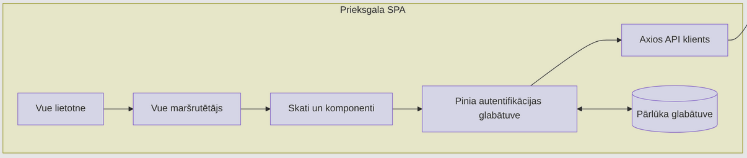
Lai pārskatāmāk attēlotu sistēmas arhitektūru un galveno komponentu savstarpējo mijiedarbību, tika izveidota komponenšu diagramma. Diagrammā parādīts klienta līmenis, servera puse, galvenie moduļi, kā arī datu glabāšanas un ārējo servisu integrācijas.

7. attēls. Komponenšu diagrammas pirmā daļa
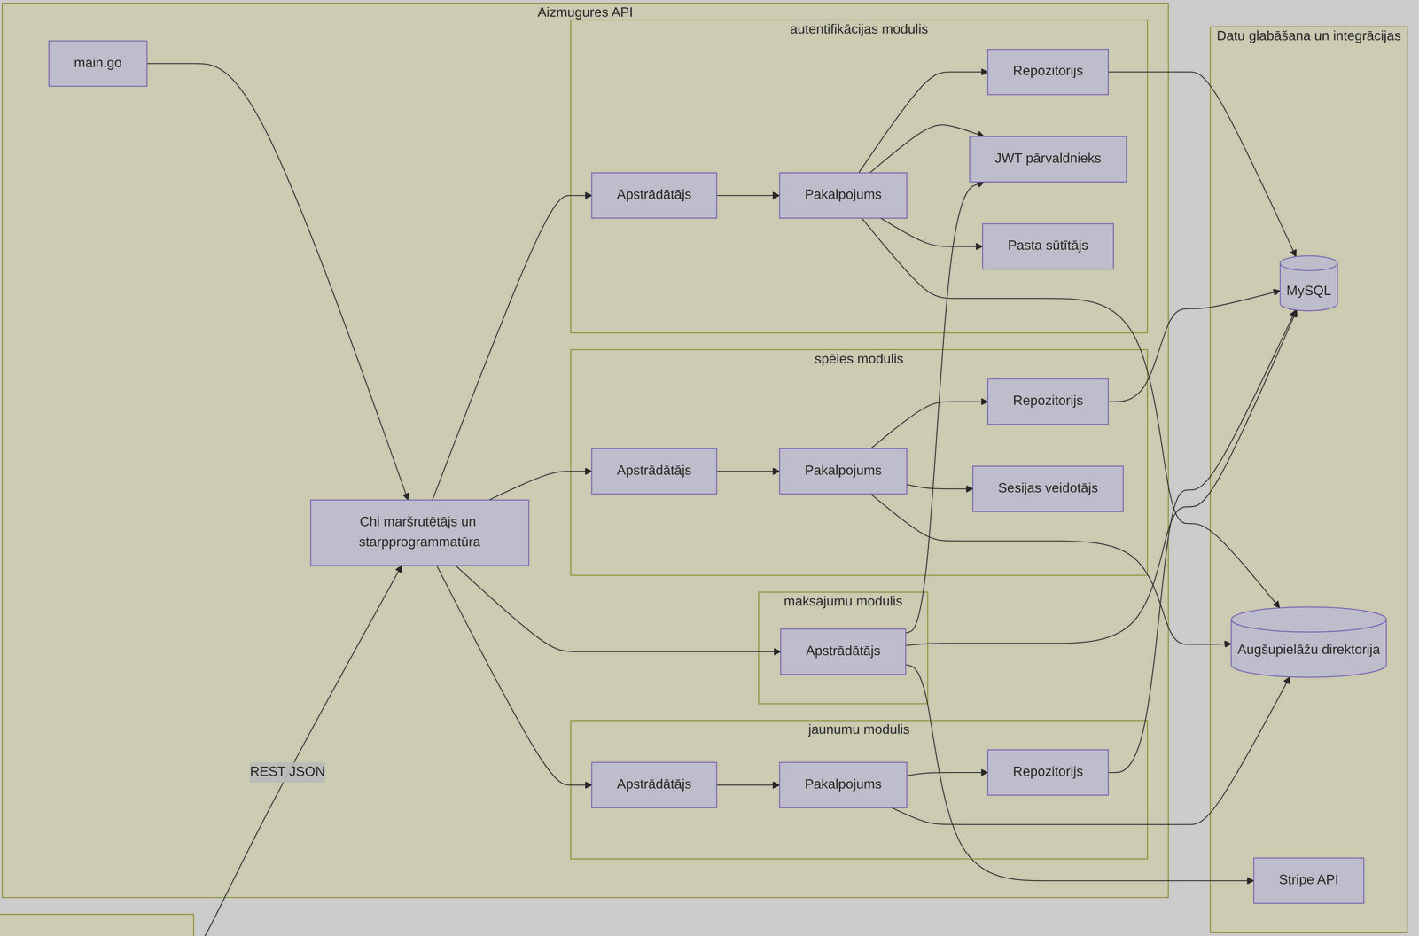
8. attēls. Komponenšu diagrammas otrā daļa

4.1.2. Klašu diagramma
Klases diagramma tika izveidota, lai attēlotu sistēmas galvenās datu struktūras, objektus un to savstarpējās attiecības. Diagramma palīdz pārskatāmāk saprast, kā sistēmā tiek organizēti dati un kā savā starpā mijiedarbojas dažādi moduļi, piemēram, lietotāji, spēles, personāži, inventārs un priekšmeti.
Diagrammā ir attēlotas galvenās sistēmas klases, to atribūti un saistības starp objektiem.
(Skat. 1-3. attēls.)

4.2. Funkcionālais un dinamiskais sistēmas modelis

4.2.1. Galvenie lietošanas gadījumi (Use Cases)
Sistēmā ir identificēti vairāki galvenie lietotāju tipi: viesis, reģistrēts spēlētājs, spēles vadītājs un administrators. Katram lietotāja tipam ir pieejamas atšķirīgas funkcijas atkarībā no piešķirtajām tiesībām un sistēmas lomas.
Viesim ir pieejama ierobežota funkcionalitāte, piemēram, iespēja izveidot kontu un apskatīt publiski pieejamo informāciju. Reģistrēts spēlētājs var autorizēties sistēmā, pievienoties spēlēm ar uzaicinājuma kodu, piedalīties spēles sesijās, izmantot čatu un pārvaldīt savu abonēšanas plānu.
Spēles vadītājam pieejamas paplašinātas pārvaldības funkcijas. Viņš var izveidot jaunas spēles, mainīt spēles iestatījumus, augšupielādēt spēles attēlus vai personāžu portretus, kā arī pārvaldīt spēles dalībniekus un uzaicinājuma kodus. Papildus tam spēles vadītājs var piedalīties spēles sesijās un izmantot sistēmas komunikācijas funkcijas.
Administrators nodrošina sistēmas satura pārvaldību. Administratoram pieejama iespēja publicēt jaunumu ierakstus un pārraudzīt sistēmas ziņojumus.
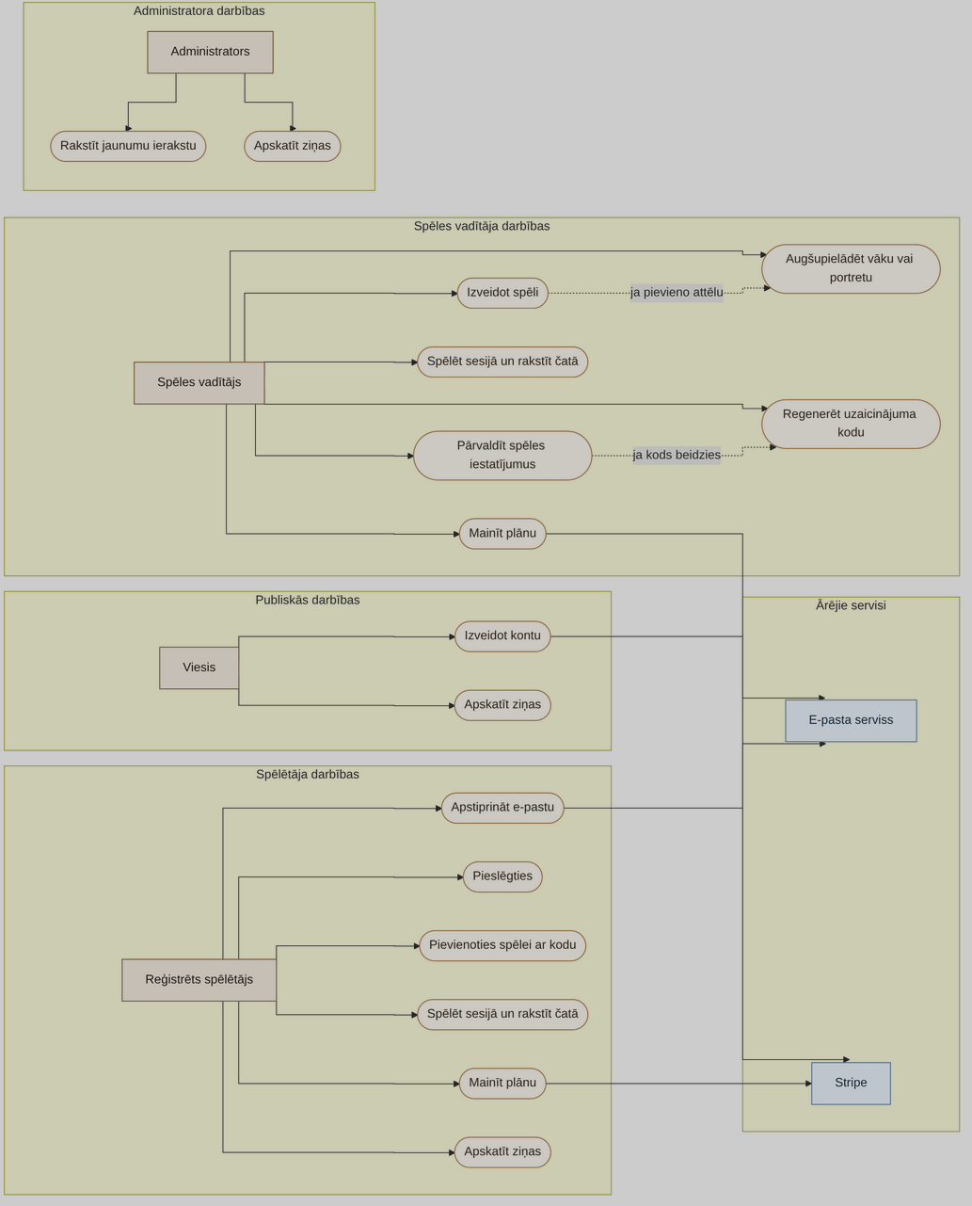
9. attēls. Use-case diagramma

4.2.2. Aktivitāšu diagramma (Activity)
Šajā nodaļā tiek aprakstīti galvenie sistēmas darbības scenāriji un lietotāju mijiedarbība ar tīmekļa lietojumprogrammu “DogmaLiter”. Scenāriji palīdz detalizētāk parādīt sistēmas darbības loģiku dažādās situācijās, piemēram, lietotāja reģistrācijas procesā, pievienošanās spēlei, personāža pārvaldībā un inventāra izmantošanā.
(Skat. 4-6. attēls.)

4.2.3. Stāvokļu diagramma (State)
Stāvokļu diagramma attēlo sistēmas objektu iespējamos stāvokļus un pārejas starp tiem noteiktu darbību rezultātā. Šāda veida diagramma palīdz pārskatāmi saprast, kā sistēmas objekti maina savu stāvokli lietotāja darbību vai sistēmas procesu laikā.
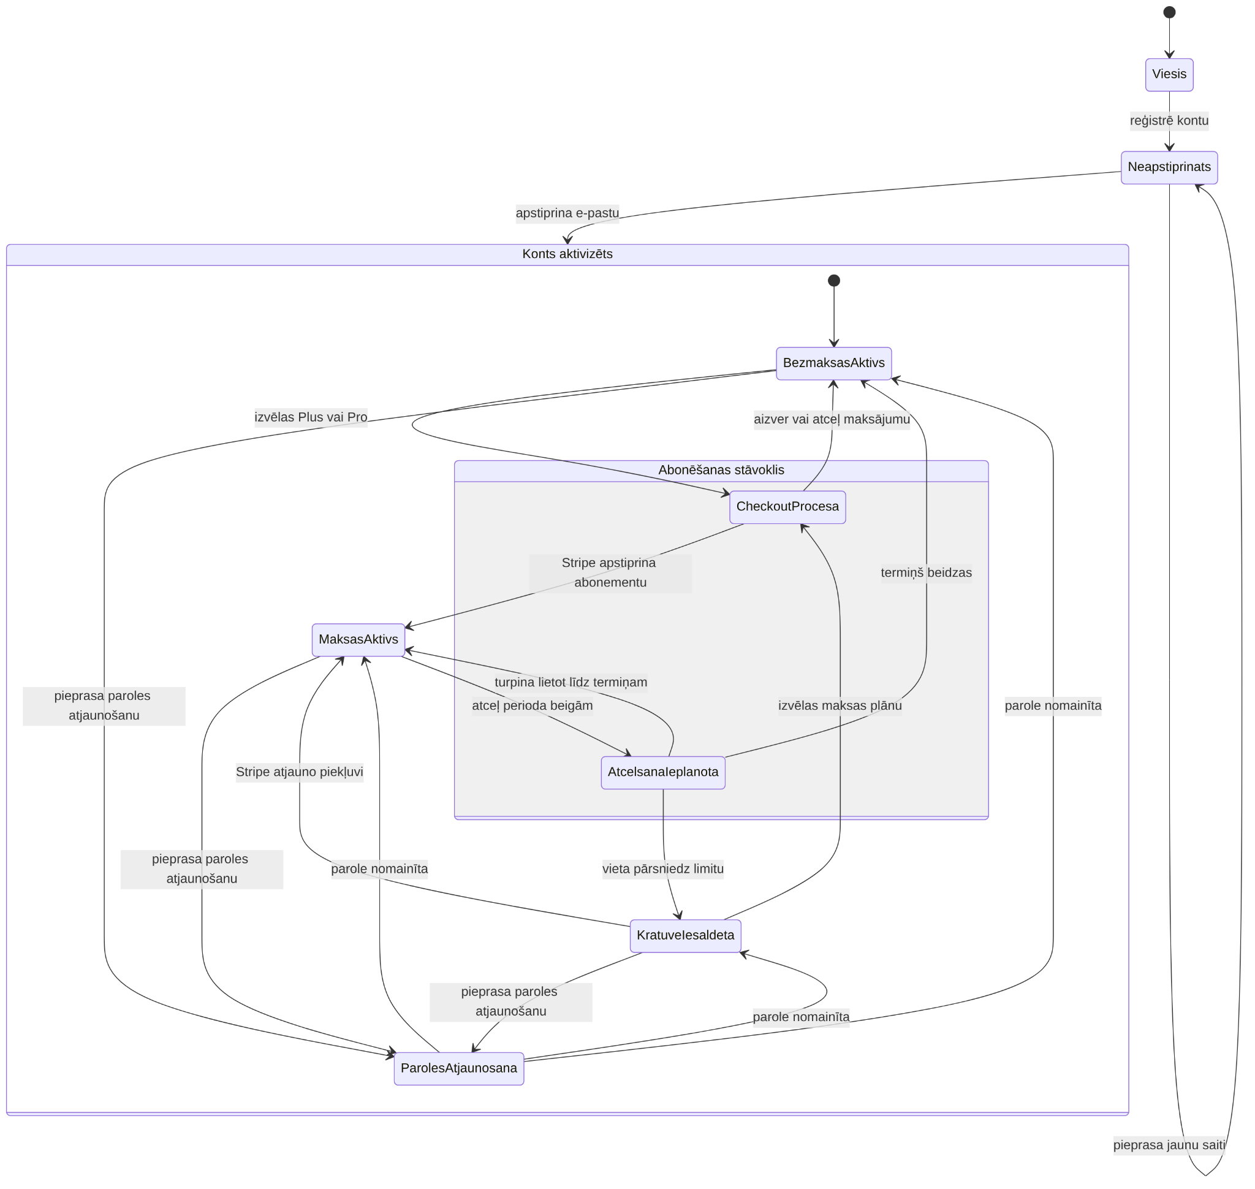
10. attēls. Stāvokļu diagramma

4.3. Datu struktūru apraksts
Šajā nodaļā tiek aprakstīta sistēmas datu organizācija, galvenās datu struktūras un to savstarpējās attiecības. Datu struktūras ir izstrādātas tā, lai nodrošinātu efektīvu informācijas glabāšanu, ātru piekļuvi datiem un ērtu sistēmas funkcionalitātes paplašināšanu nākotnē.
Tīmekļa lietojumprogramma “DogmaLiter” izmanto relāciju datubāzi MySQL, kurā tiek glabāta visa sistēmas pamatinformācija - lietotāju dati, spēles, personāži, inventārs, priekšmeti, spēļu sesijas, ziņojumi un cita ar sistēmas darbību saistīta informācija. Datu struktūra ir organizēta vairākās savstarpēji saistītās tabulās, kas ļauj nodrošināt datu integritāti un samazināt informācijas dublēšanos.

4.3.1. Failu organizācijas struktūra
Tīmekļa lietojumprogrammā “DogmaLiter” augšupielādētie faili tiek glabāti atsevišķā direktoriju struktūrā servera failu sistēmā.
Failu struktūra ir organizēta vairākās mapēs atkarībā no faila tipa un tā pielietojuma sistēmā. Katrs failu tips tiek glabāts atsevišķā direktorijā, lai nodrošinātu pārskatāmu organizāciju un vienkāršotu sistēmas uzturēšanu.
Galvenās failu direktorijas:
- avatars/ - lietotāju profila attēli un avatāri;
- portraits/ - personāžu portreti;
- covers/ - spēļu vāka attēli un fona attēli;
- news/ - jaunumu ierakstu attēli.
Failu augšupielādes laikā sistēma pārbauda faila tipu, izmēru un drošības parametrus. Sistēmā tiek atbalstīti populārākie attēlu formāti, piemēram, JPEG, PNG un WebP. Pēc veiksmīgas validācijas fails tiek saglabāts attiecīgajā direktorijā, bet datubāzē tiek glabāta saite uz faila atrašanās vietu.

5. Lietotāju ceļvedis
Šajā nodaļā aprakstīta tīmekļa lietojumprogrammas “DogmaLiter” lietošana no gala lietotāja skatpunkta. Ceļvedis paredzēts, lai palīdzētu lietotājiem iepazīties ar sistēmas galvenajām funkcijām un to izmantošanas kārtību.

5.1. Reģistrācija un ielogošanās sistēmā
Lai izmantotu tīmekļa lietojumprogrammas “DogmaLiter” funkcionalitāti, lietotājam vispirms nepieciešams izveidot savu kontu sistēmā. Reģistrācijas process pieejams sākumlapā, nospiežot pogu “Register”. Lietotājam jāievada lietotājvārds, e-pasta adrese, parole un paroles apstiprinājums.
Pēc reģistrācijas formas aizpildīšanas sistēma pārbauda ievadīto datu korektumu. Ja visi dati ir ievadīti pareizi, lietotāja konts tiek izveidots un uz norādīto e-pasta adresi tiek nosūtīta verifikācijas saite. Kamēr e-pasts nav apstiprināts, daļa sistēmas funkcionalitātes var būt ierobežota.
Lai ielogotos sistēmā, lietotājam nepieciešams ievadīt savu lietotājvārdu vai e-pasta adresi un paroli. Pēc veiksmīgas autorizācijas sistēma ģenerē JWT piekļuves tokenu un lietotājs tiek novirzīts uz galveno paneli.
Papildus tam sistēmā pieejama paroles atjaunošanas funkcija. Ja lietotājs ir aizmirsis savu paroli, iespējams pieprasīt paroles atiestatīšanas saiti uz e-pastu.

5.2. Galvenā izvēlne un navigācija
Pēc ielogošanās lietotājs nonāk sistēmas galvenajā panelī. Galvenajā navigācijas joslā pieejamas svarīgākās sistēmas sadaļas:
- Dashboard - galvenais lietotāja panelis;
- Games - spēļu saraksts;
- News - jaunumu sadaļa;
- Plans - abonēšanas plāni;
- Profile - lietotāja profils;
- Settings - sistēmas iestatījumi.
Navigācijas sistēma izstrādāta tā, lai lietotājs varētu ātri pārvietoties starp dažādām sistēmas sadaļām bez nepieciešamības atkārtoti ielādēt lapu. Tā kā sistēma ir izstrādāta kā SPA, lielākā daļa datu tiek ielādēti dinamiski.

5.3. Spēles izveidošana un pārvaldība
Lietotājs var izveidot jaunu spēli, izmantojot sadaļu “Create Game”. Izveidošanas laikā nepieciešams norādīt spēles nosaukumu, aprakstu, tagus un citus iestatījumus.
Pēc spēles izveides lietotājs automātiski kļūst par spēles vadītāju un iegūst paplašinātas pārvaldības tiesības. GM var:
- Mainīt spēles informāciju;
- Augšupielādēt spēles vāka attēlu;
- Pievienot vai noņemt spēlētājus;
- Ģenerēt uzaicinājuma saites;
- Mainīt spēlētāju tiesības;
- Pārvaldīt personāžus un spēles sesijas.

5.4. Personāžu sistēma
Personāžu sistēma paredzēta spēles varoņu izveidošanai un pārvaldībai. Katram personāžam iespējams pievienot:
- Vārdu;
- Aprakstu;
- Portretu;
- Atribūtus;
- Pielāgotas īpašības;
Spēles vadītājs var izveidot jaunus personāžus un piešķirt tiem piekļuves tiesības konkrētiem spēlētājiem. Sistēmā iespējams rediģēt personāža datus, mainīt atribūtus un pievienot papildus informāciju.
Personāža profils paredzēts ātrai informācijas apskatīšanai spēles laikā. Lietotāji var apskatīt personāža statistiku, ekipējumu un inventāra saturu vienotā saskarnē.

5.5. Inventāra pārvaldība
Inventāra sistēma ir viena no galvenajām “DogmaLiter” funkcijām. Sistēma izstrādāta ar mērķi nodrošināt vizuāli pārskatāmu inventāra pārvaldību, kas atgādina datorspēļu inventāra sistēmas.
Katram personāžam tiek izveidots inventārs, kurā iespējams pievienot dažādus priekšmetus. Lietotājs var:
- Pievienot jaunus priekšmetus;
- Pārvietot priekšmetus inventāra režģī;
- Ekipēt priekšmetus personāžam;
- Apskatīt priekšmeta aprakstu;
- Redzēt priekšmeta retuma līmeni;
- Apskatīt atribūtu modifikatorus.
Priekšmetiem iespējams pievienot attēlus, aprakstus un papildus parametrus. Sistēma ļauj vizuāli redzēt, kuri priekšmeti konkrētajā brīdī ir ekipēti.

5.6. Spēles sesijas un čats
Spēles sesijas laikā lietotāji var izmantot sistēmas čatu saziņai ar citiem spēles dalībniekiem. Čats paredzēts gan parastiem ziņojumiem, gan spēles procesa komunikācijai.
Katrs nosūtītais ziņojums tiek saglabāts datubāzē kopā ar autora informāciju un laika zīmogu. Sistēma nodrošina ziņojumu attēlošanu reāllaikā.

5.7. Profila un iestatījumu pārvaldība
Sadaļā “Profile” lietotājs var apskatīt savu profila informāciju un pārvaldīt konta datus. Lietotājs var:
- Mainīt profila informāciju;
- Mainīt e-pasta adresi;
- Mainīt paroli;
- Augšupielādēt profila attēlu;
- Dzēst kontu.

5.8. Abonēšanas plāni un maksājumi
Sistēmā pieejami vairāki abonēšanas plāni ar atšķirīgu funkcionalitāti un failu glabāšanas ierobežojumiem. Lietotāji var apskatīt pieejamos plānus sadaļā “Plans”.
Maksājumu apstrādei tiek izmantota Stripe platforma. Sistēma nodrošina drošu maksājumu veikšanu un abonementu pārvaldību.
Atkarībā no izvēlētā plāna lietotājiem pieejams atšķirīgs failu izmēra limits un krātuves apjoms.

5.9. Failu augšupielāde
Sistēma ļauj augšupielādēt dažādus attēlus un failus, piemēram:
- Lietotāju avatārus;
- Personāžu portretus;
- Spēļu vāka attēlus;
- Jaunumu attēlus.
Augšupielādes laikā sistēma pārbauda faila tipu un izmēru. Atbalstītie attēlu formāti ir JPEG, PNG un WebP.
Pēc veiksmīgas augšupielādes fails tiek saglabāts servera failu sistēmā, bet datubāzē tiek saglabāta saite uz faila atrašanās vietu.

6. Testēšanas dokumentācija
Testēšana ir būtiska programmatūras izstrādes procesa sastāvdaļa, kas ļauj pārliecināties par sistēmas funkcionalitāti, stabilitāti un atbilstību izvirzītajām prasībām. Projekta izstrādes laikā tika veikta gan lietotāja līmeņa, gan sistēmas iekšējās loģikas pārbaude, lai identificētu iespējamās kļūdas un nodrošinātu korektu sistēmas darbību dažādos lietošanas scenārijos.

6.1. Izvēlētās testēšanas metodes, rīku apraksts un pamatojums
Tīmekļa lietojumprogrammas “DogmaLiter” izstrādes laikā tika veikta sistēmas funkcionālā un loģiskā testēšana, lai pārbaudītu sistēmas stabilitāti, drošību un galveno funkciju darbību. Testēšanas process tika izmantots, lai identificētu iespējamās kļūdas, pārbaudītu sistēmas reakciju dažādās situācijās un nodrošinātu korektu sistēmas darbību dažādos lietošanas scenārijos.
Projektā tika izmantotas divas galvenās testēšanas pieejas:
- Melnās kastes testēšana;
- Baltās kastes testēšana.
Melnās kastes testēšana tika izmantota, lai pārbaudītu sistēmas funkcionalitāti no gala lietotāja skatpunkta, neanalizējot sistēmas iekšējo realizāciju. Šīs testēšanas laikā tika pārbaudīta lietotāja saskarne, ievaddatu validācija, API atbildes un sistēmas reakcija uz dažādām lietotāja darbībām. Testēšana tika veikta, izmantojot dažādus lietošanas scenārijus, piemēram, lietotāja reģistrāciju, autorizāciju, spēles izveidošanu, inventāra izmantošanu un failu augšupielādi.
Baltās kastes testēšana tika izmantota, lai pārbaudītu sistēmas iekšējo loģiku, datu apstrādi un servera komponentu darbību. Šīs testēšanas laikā tika analizēta JWT autentifikācijas darbība, maršrutēšanas loģika, piekļuves tiesību pārbaude, datubāzes pieprasījumi un failu validācijas mehānismi. Testēšana palīdzēja identificēt iespējamās loģiskās kļūdas un nodrošināt korektu moduļu savstarpējo darbību.

6.2. Testpiemēru kopa

6.2.1. Melnās kastes testēšana
Melnās kastes testēšana ir programmatūras testēšanas metode, kuras laikā sistēma tiek pārbaudīta no gala lietotāja skatpunkta, neanalizējot tās iekšējo uzbūvi vai pirmkodu. Šīs pieejas mērķis ir pārliecināties, ka sistēmas funkcijas darbojas atbilstoši izvirzītajām prasībām un lietotāja veiktās darbības rada paredzēto rezultātu.
17. tabula
ID | Funkcija | Ievaddati | Sagaidāmais rezultāts | Faktiskais rezultāts | Statuss
1 | Lietotāja reģistrācija | Korekti lietotāja dati | Konts tiek izveidots | Konts izveidots veiksmīgi | Veiksmīgs
2 | Ielogošanās | Nepareiza parole | Sistēma liedz piekļuvi | Parādīts kļūdas paziņojums | Veiksmīgs
3 | Spēles izveide | Jauns spēles nosaukums | Spēle tiek saglabāta | Spēle izveidota | Veiksmīgs
4 | Pievienošanās spēlei | Derīga uzaicinājuma saite | Lietotājs pievienojas spēlei | Lietotājs pievienots | Veiksmīgs
5 | Personāža izveide | Korekti personāža dati | Personāžs tiek izveidots | Personāžs izveidots | Veiksmīgs
6 | Inventāra priekšmeta pievienošana | Priekšmeta dati | Priekšmets parādās inventārā | Priekšmets pievienots | Veiksmīgs
7 | Inventāra pārvietošana | Jauna inventāra pozīcija | Priekšmets tiek pārvietots | Pozīcija atjaunināta | Veiksmīgs
8 | PNG faila augšupielāde | PNG attēls | Fails tiek saglabāts | Fails saglabāts | Veiksmīgs
9 | EXE faila augšupielāde | Nederīgs faila tips | Sistēma bloķē failu | Augšupielāde bloķēta | Veiksmīgs
10 | Čata ziņojums | Teksta ziņojums | Ziņojums parādās čatā | Ziņojums attēlots | Veiksmīgs
11 | Inventāra režģis | Liela izmēra priekšmeta pārvietošana | Priekšmets korekti aizņem vietu režģī | Priekšmets pārklājās ar citu objektu | Neveiksmīgs
12 | Failu augšupielāde | WebP attēls | Attēls korekti attēlojas sistēmā | Dažās pārlūkprogrammās attēls netika attēlots | Daļēji veiksmīgs

6.2.2. Baltās kastes testēšana
Baltās kastes testēšana ir programmatūras testēšanas metode, kuras laikā tiek analizēta sistēmas iekšējā struktūra, pirmkods un loģiskā darbība. Atšķirībā no melnās kastes testēšanas, šajā pieejā testētājam ir pieejama informācija par sistēmas realizāciju, kas ļauj pārbaudīt atsevišķu moduļu darbību, datu apstrādes loģiku un komponentu savstarpējo mijiedarbību.
18. tabula
ID | Komponents | Ievaddati | Sagaidāmais rezultāts | Faktiskais rezultāts | Statuss
1 | JWT Middleware | Nederīga tokena pārbaude | Piekļuve tiek liegta | Pieeja liegta | Veiksmīgs
2 | Auth Service | Paroles salīdzināšana ar bcrypt | Parole tiek validēta | Validācija veiksmīga | Veiksmīgs
3 | Auth Repository | Lietotāja meklēšana datubāzē | Lietotājs tiek atrasts | Dati atrasti korekti | Veiksmīgs
4 | Game Service | Spēles izveides loģika | Tiek izveidots spēles ieraksts | Ieraksts izveidots | Veiksmīgs
5 | Character Service | Inventāra automātiska izveide | Tiek izveidots tukšs inventārs | Inventārs izveidots | Veiksmīgs
6 | Upload Validator | Faila MIME tipa validācija | Nederīgs fails tiek bloķēts | Validācija darbojas | Veiksmīgs
7 | Permission Check | GM tiesību pārbaude | Tikai GM saņem piekļuvi | Pārbaude veiksmīga | Veiksmīgs
8 | News Repository | Jaunuma saglabāšana datubāzē | Ieraksts tiek saglabāts | Saglabāšana veiksmīga | Veiksmīgs
9 | Inventory Logic | Inventāra koordinātu validācija | Nederīga pozīcija tiek bloķēta | Validācija darbojas | Veiksmīgs
10 | API Routing | REST API maršrutēšana | Pieprasījums nonāk pareizajā handlerī | Maršrutēšana korekta | Veiksmīgs
11 | JWT Refresh loģika | Tokena atjaunošana pēc derīguma termiņa beigām | Sistēma ģenerē jaunu tokenu | Tokens noteiktos gadījumos netika atjaunots | Neveiksmīgs
12 | Permission Middleware | Spēlētāju piekļuves pārbaude | Spēlētājs nevar piekļūt GM funkcijām | Atsevišķos gadījumos piekļuve netika bloķēta | Neveiksmīgs

7. Secinājums
Izstrādājot tīmekļa lietojumprogrammu “DogmaLiter”, tika iegūta vērtīga praktiskā pieredze gan pilna cikla tīmekļa sistēmu izstrādē, gan modernu tehnoloģiju izmantošanā. Projekta izstrādes laikā tika izveidota sistēma galda lomu spēļu inventāra, personāžu un spēļu pārvaldībai digitālā vidē, īpašu uzmanību pievēršot lietotāja pieredzei un vizuālai inventāra attēlošanai.
Darba gaitā tika apgūta padziļināta Go programmēšanas valodas izmantošana servera puses izstrādē. Projekta laikā tika iegūta izpratne par pareizu aizmugursistēmu arhitektūras organizēšanu, izmantojot vairāku slāņu pieeju, kas palīdzēja veidot pārskatāmu un vieglāk uzturamu sistēmas struktūru.
Izstrādes procesā tika apgūts arī darbs ar ārējiem servisiem un API integrācijām. Viena no nozīmīgākajām pieredzēm bija Stripe maksājumu sistēmas integrācija, kuras laikā tika iegūta izpratne par abonementu pārvaldību, maksājumu apstrādi un webhook notikumu izmantošanu. Papildus tam tika apgūta JWT autentifikācijas realizācija, failu augšupielādes sistēmas izstrāde un droša lietotāju datu apstrāde.
Viens no lielākajiem izaicinājumiem projekta laikā bija sistēmas arhitektūras plānošana un dažādu moduļu savstarpējā integrācija. Sarežģītākās sistēmas daļas bija inventāra loģika, piekļuves tiesību pārvaldība. Tāpat izaicinājumus radīja failu validācija, spēles sesiju organizēšana un priekšgalu komunikācija ar aizmugursistēmas REST API.
Neskatoties uz sastaptajām problēmām, projekta izstrādes laikā tika izveidota funkcionējoša sistēmas bāze ar galvenajiem moduļiem - lietotāju autentifikāciju, spēļu pārvaldību, personāžu sistēmu, inventāru, čatu un failu glabāšanas sistēmu. Projekts deva iespēju praktiski pielietot iepriekš apgūtās zināšanas un vienlaikus apgūt jaunas tehnoloģijas un izstrādes pieejas.
Turpmākajos projekta attīstības posmos plānots papildināt sistēmu ar jaunām funkcijām, uzlabot inventāra vizualizāciju, pilnveidot spēles sesiju vidi un optimizēt sistēmas veiktspēju.

8. Lietoto terminu un saīsinājumu skaidrojumi
19. tabula
Termins / saīsinājums | Skaidrojums
API | Saskarne datu apmaiņai starp dažādām sistēmām vai programmām.
REST API | Arhitektūras princips datu apmaiņai, izmantojot HTTP pieprasījumus.
SPA (vienas lapas lietojumprogramma) | Tīmekļa lietojumprogramma bez pilnas lapas pārlādes.
JWT (JSON tīmekļa tokens) | Tokenu autentifikācijas tehnoloģija lietotāju autorizācijai.
ORM (objektu-relāciju kartēšana) | Tehnoloģija darbam ar datubāzi, izmantojot objektus.
CRUD (izveide, nolasīšana, atjaunināšana, dzēšana) | Pamatdarbības datubāzē.
HTTP (hiperteksta pārsūtīšanas protokols) | Protokols datu pārsūtīšanai tīmeklī
HTTPS (drošs hiperteksta pārsūtīšanas protokols) | Šifrēta HTTP protokola versija.
Middleware (starpprogrammatūra) | Komponents pieprasījumu apstrādei pirms galvenās loģikas izpildes.
Priekšgals (lietotāja saskarne) | Sistēmas daļa, ar kuru mijiedarbojas lietotājs.
Aizmugursistēma (servera puse) | Sistēmas daļa datu apstrādei un loģikai.
Database | Sistēma datu glabāšanai un pārvaldībai.
MySQL (relāciju datubāzes sistēma) | Relāciju datubāzes pārvaldības sistēma.
Go (programmēšanas valoda) | Servera puses programmēšanas valoda.
Vue.js | Ietvars lietotāja saskarnes izstrādei.
Vite (būvēšanas rīks) | Priekšgals izstrādes un būvēšanas rīks.
Pinia (stāvokļu pārvaldības bibliotēka) | Vue.js stāvokļu pārvaldības bibliotēka.
Vue Router | Vue.js maršrutēšanas bibliotēka.
Tailwind CSS (CSS utilītklašu ietvars) | CSS ietvars lietotāja saskarnes veidošanai.
Axios (HTTP klienta bibliotēka) | Bibliotēka REST API pieprasījumiem.
GORM (ORM bibliotēka) | Bibliotēka darbam ar datubāzi Go vidē.
Chi Router (HTTP maršrutētājs) | HTTP maršrutēšanas bibliotēka priekš Go.
Stripe (maksājumu platforma) | Tiešsaistes maksājumu apstrādes platforma.
Stripe SDK (Stripe izstrādes bibliotēka) | Bibliotēka integrācijai ar Stripe API.
GM (spēles vadītājs) | Galda lomu spēles vadītājs.
Dashboard (galvenais panelis) | Lietotāja galvenā sistēmas sadaļa.
Webhook (automātisks tīmekļa pieprasījums) | Automātisks HTTP pieprasījums starp sistēmām.
Handler (pieprasījumu apstrādātājs) | Komponents HTTP pieprasījumu apstrādei.
Repository (datu piekļuves slānis) | Sistēmas slānis darbam ar datubāzi.
Service Layer (biznesa loģikas slānis) | Sistēmas slānis biznesa loģikas apstrādei.
JSON (JavaScript objektu pieraksts) | Datu apmaiņas formāts tīmekļa sistēmās.
SMTP (vienkāršais pasta pārsūtīšanas protokols) | Protokols e-pasta ziņojumu nosūtīšanai.
MIME Type (faila tipa identifikators) | Faila formāta identifikators.

9. Literatūras un informācijas avotu saraksts
- Go Programming Language dokumentācija. Servera puses izstrādei izmantotā programmēšanas valoda. Pieejams: https://go.dev/doc/
- Chi Router dokumentācija. HTTP maršrutēšanas bibliotēka priekš Go. Pieejams: https://go-chi.io/#/
- GORM dokumentācija. ORM bibliotēka darbam ar MySQL datubāzi. Pieejams: https://gorm.io/docs/
- MySQL Reference Manual. MySQL datubāzes dokumentācija. Pieejams: https://dev.mysql.com/doc/
- JWT Introduction Documentation. JWT autentifikācijas tehnoloģijas apraksts. Pieejams: https://jwt.io/introduction
- golang-jwt dokumentācija. JWT bibliotēka Go videi. Pieejams: https://pkg.go.dev/github.com/golang-jwt/jwt/v5
- Stripe API dokumentācija. Maksājumu sistēmas dokumentācija. Pieejams: https://docs.stripe.com/api
- Stripe Go SDK dokumentācija. Stripe bibliotēka Go valodai. Pieejams: https://github.com/stripe/stripe-go
- GoMail dokumentācija. SMTP e-pasta sūtīšanas bibliotēka. Pieejams: https://pkg.go.dev/gopkg.in/gomail.v2
- bcrypt dokumentācija. Paroļu jaukšanas bibliotēka. Pieejams: https://pkg.go.dev/golang.org/x/crypto/bcrypt
- Vue.js 3 dokumentācija. Priekšgals izstrādes ietvars. Pieejams: https://vuejs.org/guide/introduction.html
- Vite dokumentācija. Priekšgals būvēšanas rīks. Pieejams: https://vite.dev/guide/
- Vue Router dokumentācija. Vue.js maršrutēšanas bibliotēka. Pieejams: https://router.vuejs.org/
- Pinia dokumentācija. Stāvokļu pārvaldības bibliotēka. Pieejams: https://pinia.vuejs.org/
- Tailwind CSS dokumentācija. CSS utilītklašu ietvars. Pieejams: https://tailwindcss.com/docs
- Moment.js dokumentācija. Datuma un laika bibliotēka. Pieejams: https://momentjs.com/docs/
- OWASP Web Security Testing Guide. Tīmekļa drošības testēšanas vadlīnijas. Pieejams: https://owasp.org/www-project-web-security-testing-guide/

Pielikumi

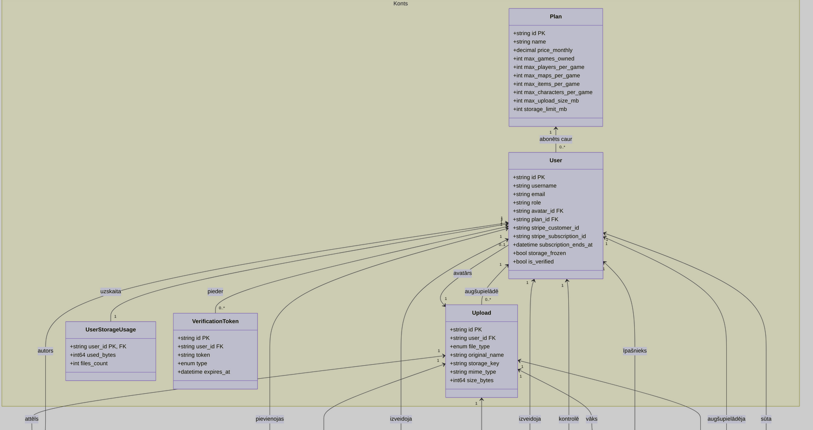
1. pielikums. Klases diagrammas pirmā daļa
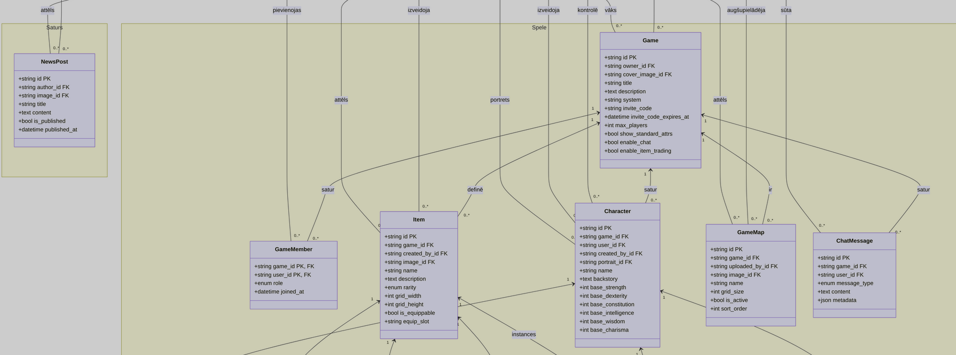
2. pielikums. Klases diagrammas otrā daļa

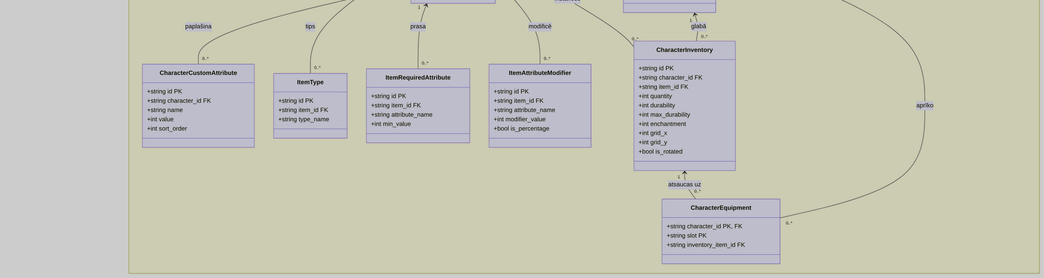
3. pielikums. Klases diagrammas trešā daļa
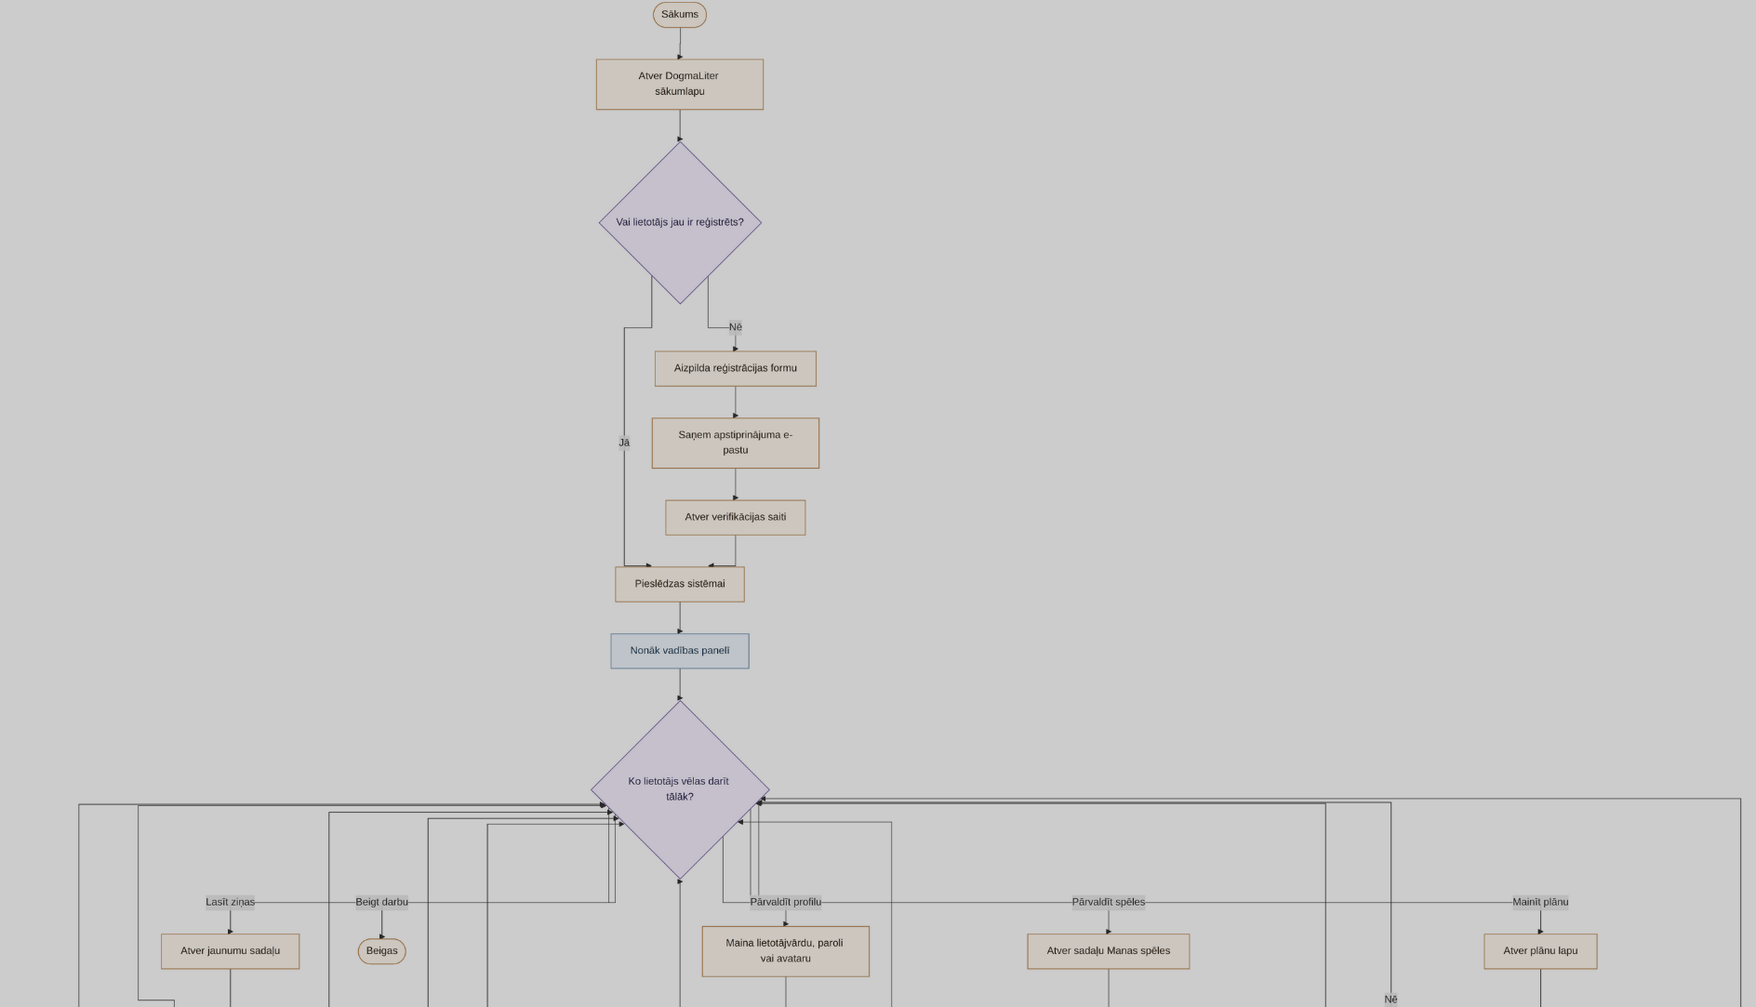
4. pielikums. Aktivitāšu diagrammas pirmā daļa
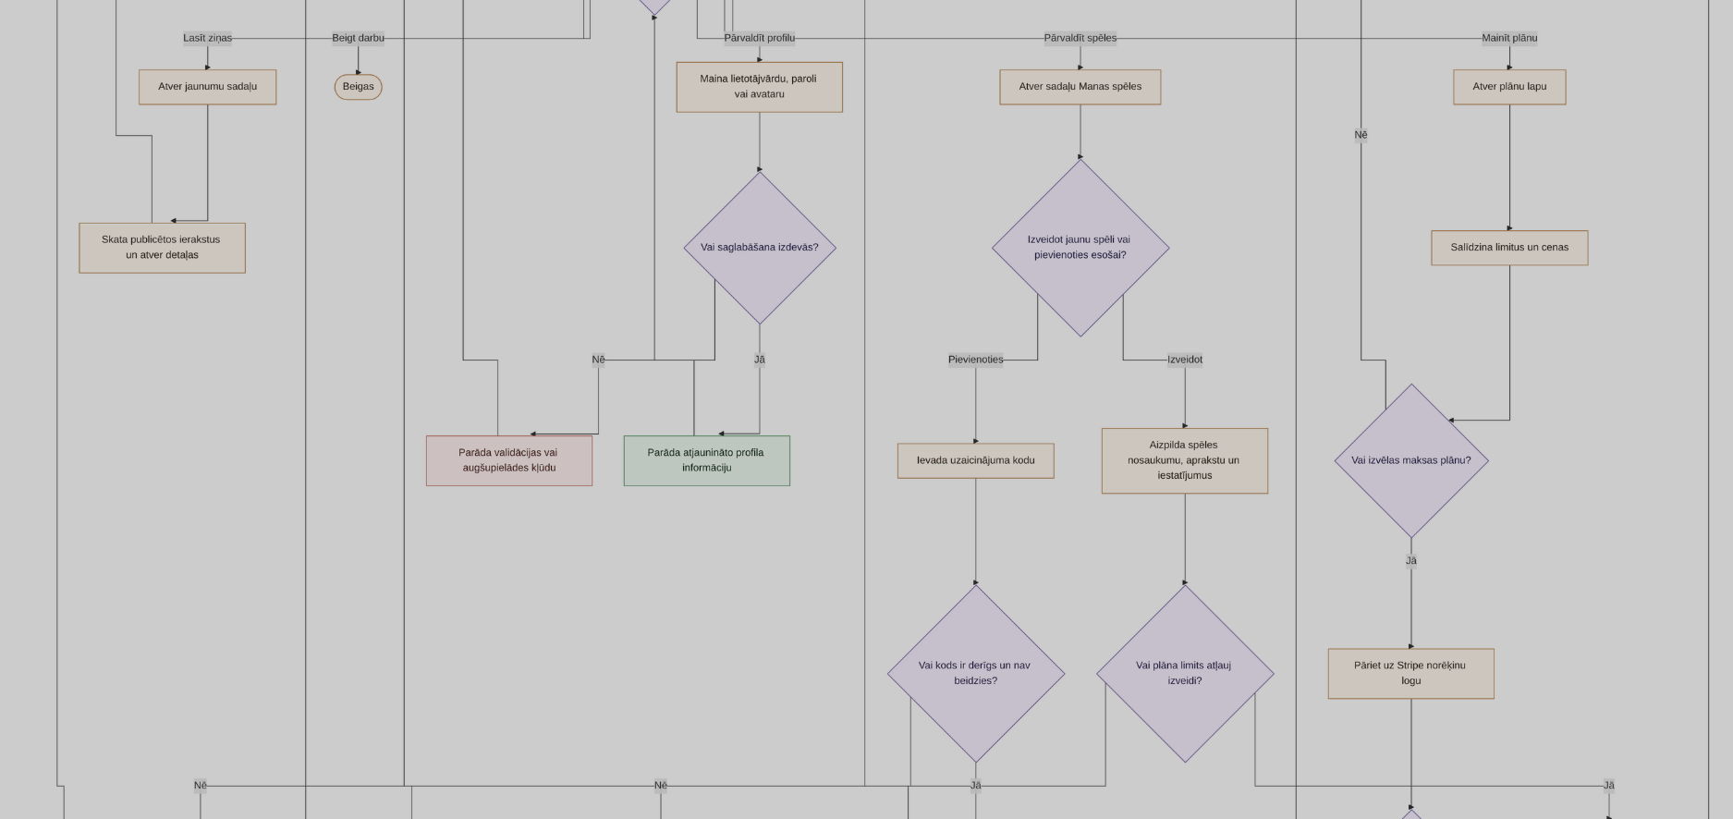
5. pielikums. Aktivitāšu diagrammas otrā daļa
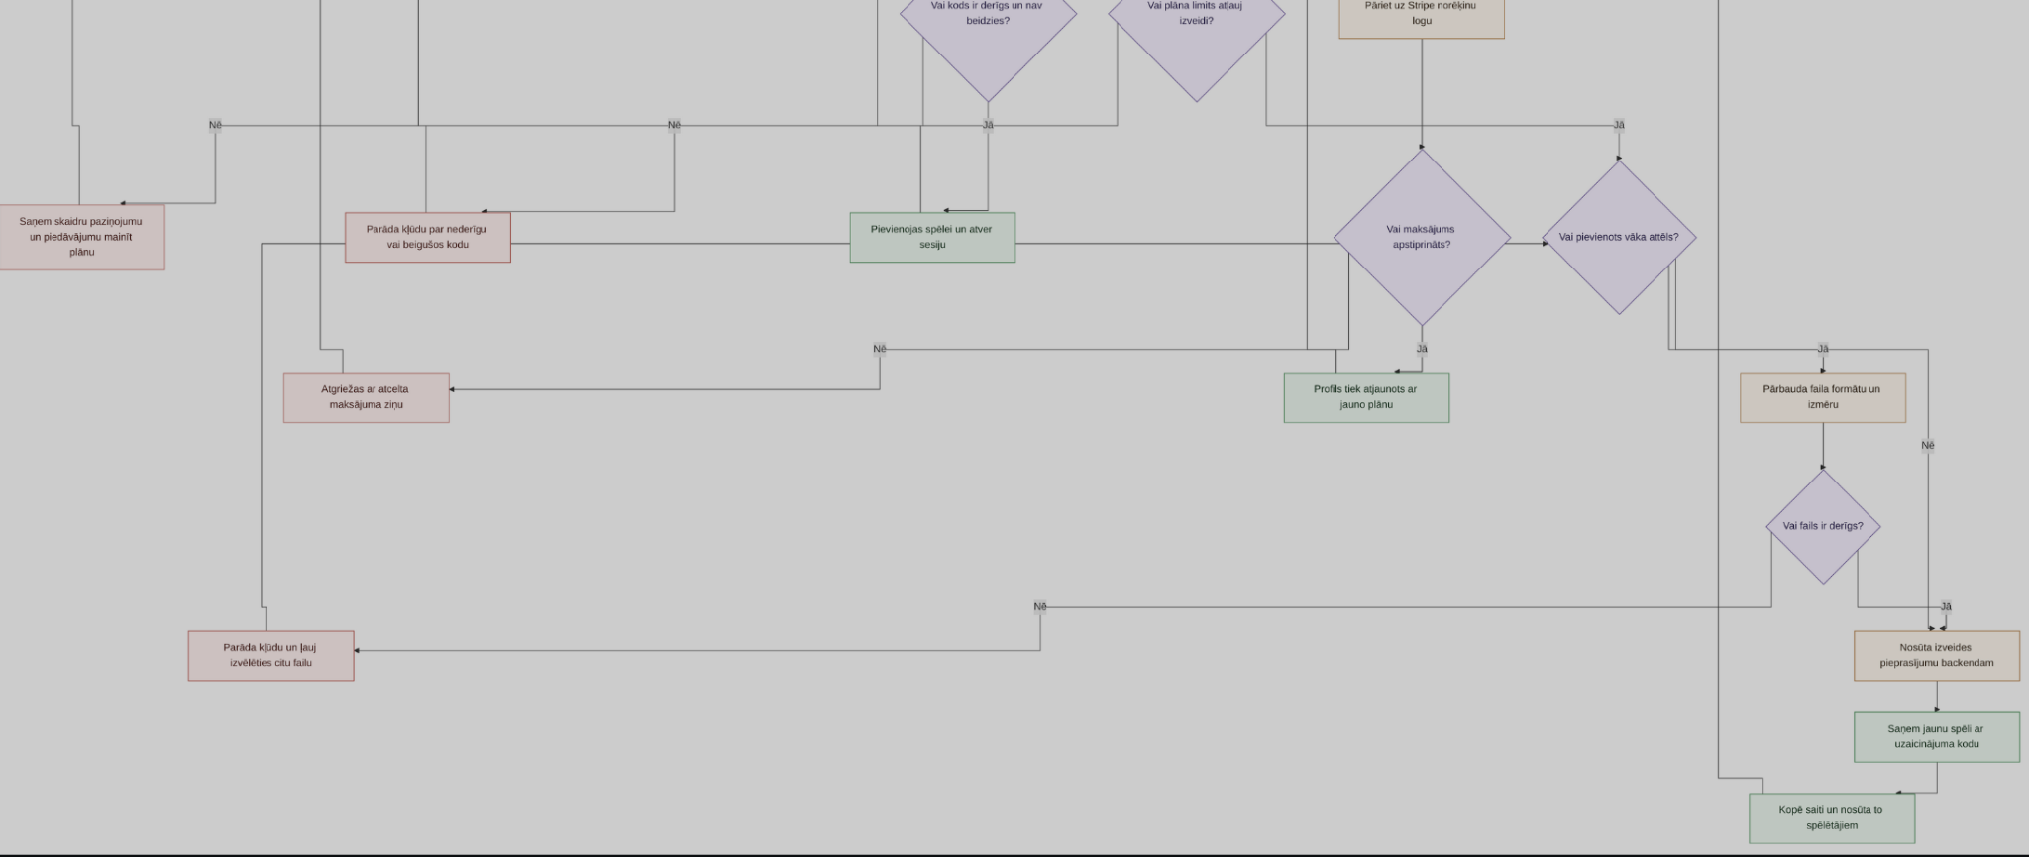
6. pielikums. Aktivitāšu diagrammas trešā daļa

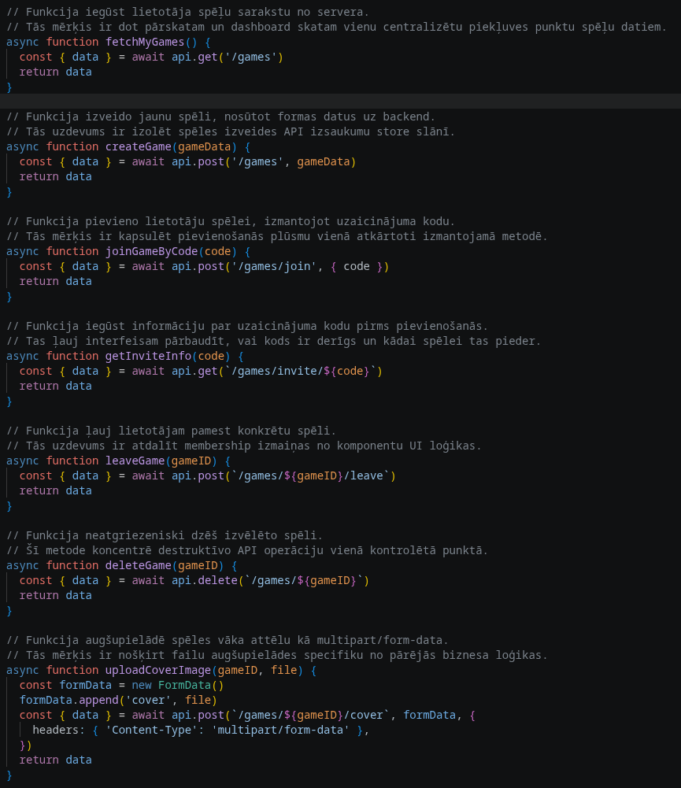
11. pielikums. Pirmais koda fragments
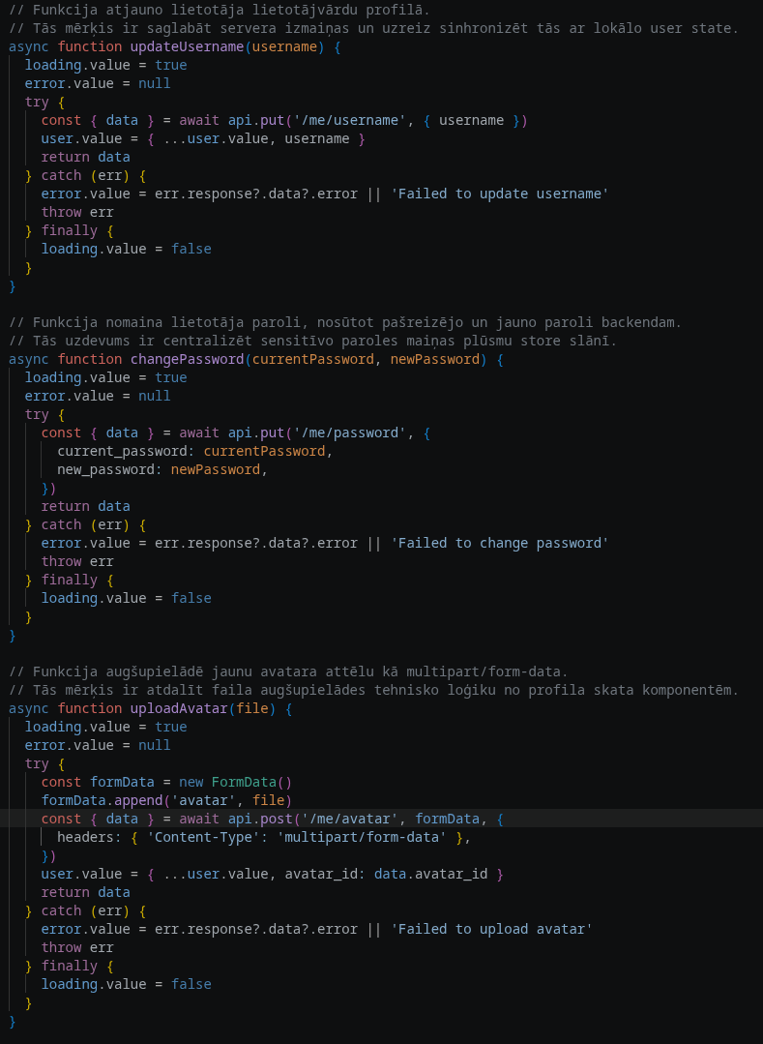
12. pielikums. Otrais koda fragments
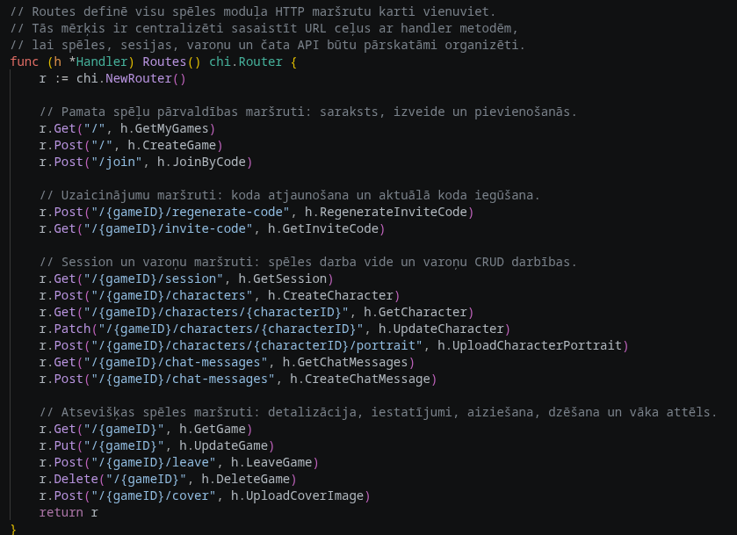
13. pielikums. Trešais koda fragments

